ЧАСТНОЕ ОБРАЗОВАТЕЛЬНОЕ УЧРЕЖДЕНИЕ
ПРОФЕССИОНАЛЬНОГО ОБРАЗОВАНИЯ
«СТАВРОПОЛЬСКИЙ МНОГОПРОФИЛЬНЫЙ КОЛЛЕДЖ»

МЕТОДИЧЕСКИЕ УКАЗАНИЯ
к практическим занятиям
и практической подготовке
по дисциплине «Управление веб-серверами»
для обучающихся специальности
09.02.07 Информационные системы и программирование

Ставрополь, 2025 г.

Настоящие методические указания составлены в соответствии с требованиями Федерального государственного образовательного стандарта среднего профессионального образования по специальности 09.02.07 Информационные системы и программирование, и программой дисциплины «Управление веб-серверами»

Рассмотрено и рекомендовано на заседании кафедры Информационных систем и программирования. Протокол № 10 от 15.05.2025 г.

ПРЕДИСЛОВИЕ

Цель данных методических указаний – формирование практических навыков по управлению, настройке и администрированию веб-серверов.

Задачи практических занятий:
- Освоение принципов работы веб-серверов
- Приобретение навыков администрирования
- Изучение методов обеспечения безопасности
- Практическое применение теоретических знаний
- Освоение инструментов мониторинга

Требования к выполнению практических работ
Необходимые условия:
- Наличие установленного программного обеспечения
- Доступ к серверу или виртуальному окружению
- Базовые знания по работе с командной строкой
- Понимание основ сетевых технологий
- Знание основ Linux/Windows администрирования

ВВЕДЕНИЕ В СЕРВЕРНОЕ WEB-ПРОГРАММИРОВАНИЕ

Web-программирование — это разработка любых программ- ных продуктов, предназначенных для работы на сайтах World Wide Web. Имеются следующие разновидности Web-программи- рования:
- Разработка Web-страниц на чистом HTML. Является Web-программированием, потому что при просмотре страницы браузер фактически исполняет код HTML, форматируя текст со- гласно инструкциям этого языка. На профессиональных сайтах, как правило, для оформления используются каскадные таблицы стилей CSS (cascading style sheets). Поэтому их использование также следует отнести к Web-программированию.
- Клиентское Web-программирование. Это использование на Web-страницах технологий JavaScript и VBScript для динами- ческого изменения внешнего вида Web-страницы при ее просмот- ре и выполнение обработки информации, введенной пользовате- лем в формы.
- Серверное Web-программирование. Это создание CGI-при- ложений. CGI (сокращение от Common Gateway Interface) — тех- нология, позволяющая запускать на Web-сервере программы, имеющие возможность получать данные от посетителей сайтов, поддерживаемых этим Web-сервером, и в свою очередь выдавать им обработанные данные в виде Web-страниц или других файлов. Прежде чем перейти к детальному описанию особенностей
Web-приложений, вспомним принципы работы Web-сервера.

Пассивные и активные серверы Web
Web-сервер — это программа, устанавливаемая на узле сети Интернет и выдающая посетителям этого узла Web-страницы по запросам. Также Web-сервером часто называется узел, на котором эта программа запущена, или даже компьютер, являющийся та- ким узлом.
По данным за 2004 г., в Интернете наиболее часто использу- ются серверы Apache (67,2%) и MS IIS (21,02%) [8].

Различают пассивные и активные серверы Web. Если страни- цы сервера содержат только статическую текстовую и мультиме- дийную информацию, а также гипертекстовые ссылки на другие страницы, то сервер называется пассивным. Такой сервер спосо- бен только выдавать Web-страницы по запросам пользователей.
В отличие от пассивных, активные серверы могут:
- вступать в диалог с пользователем, например, запрашивая и принимая от него информацию;
- динамически создавать (не просто извлекать из своей памя- ти имеющиеся там Web-страницы) Web-страницы для предъявле- ния клиентам;
- при формировании динамических страниц обращаться к ба- зам данных сервера, извлекать оттуда информацию и включать ее в формируемую Web-страницу.
Очевидно, что Web-страницы активного сервера кроме стати- ческой текстовой и мультимедийной информации, а также гипер- текстовых ссылок должны содержать другие элементы для реали- зации перечисленных возможностей.
Имеется два варианта реализации активных Web-серверов. Первый из них предполагает применение специальных про- граммных расширений Web-сервера, таких как CGI и ISAPI.
Второй связан с использованием серверных сценариев и тех- нологии активных страниц Active Server Pages (ASP).
Активные серверы могут отличаться друг от друга функцио- нальностью и специфическими ограничениями. Например, Perl присутствует, а PHP нет; PHP есть, но разрешается создавать только одну базу данных.

Программы CGI, схема их работы
Для того чтобы сервер Web мог вести диалог с пользователем, был разработан механизм программных расширений сервера, на- зываемый стандартным шлюзовым интерфейсом Common Gate- way Interface (CGI). Это часть Web-сервера, которая может взаи- модействовать с другими программами, выполняющимися на этом Web-узле. И в этом смысле CGI является шлюзом для пере- дачи данных, полученных от клиента [9].

Общая схема работы CGI состоит из следующих этапов:
- получение (через протокол HTTP) информации с клиент- ских машин (от пользователя);
- обработка полученной информации. В некоторых случаях CGI-программа не может обработать информацию (ответить на запрос) самостоятельно. Например, запрос может потребовать обращения к некоторой базе данных, которую CGI-программа читать не умеет. В этом случае CGI-программа на основании по- лученной информации формирует запрос к компетентной про- грамме, выполняющейся на том же Web-сервере;
- отправка обработанной информации обратно в виде нового документа HTML.
При этом для ввода информации со стороны пользователя в документ HTML встраиваются формы, содержащие такие органы управления, как текстовые поля, списки, переключатели, кнопки и т.д.
Обычно одна из кнопок (типа Submit) предназначена для за- вершения ввода данных в форму. Когда пользователь заполнит всю форму, он нажимает эту кнопку, и данные из полей формы передаются программе CGI. Обработав данные, программа CGI динамически формирует новый документ HTML с результатами обработки и отправляет его обратно пользователю. При необхо- димости программа CGI может обращаться к СУБД.
Этот процесс проиллюстрирован на рис. 1.1.
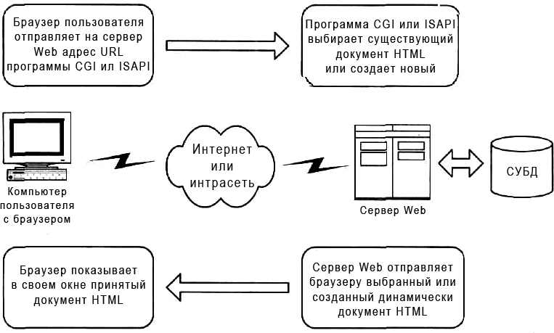
Рис. 1.1. Взаимодействие браузера и сервера Web

Таким образом, программы CGI позволяют Web-серверу вести диалог с пользователем.
Что представляет собой программа CGI?
Это обычное консольное приложение, работающее в среде операционной системы сервера Web и осуществляющее обмен данными через стандартные потоки ввода и вывода [9].
Такое приложение загружается в оперативную память сервера и запускается только по явному запросу пользователя, когда к не- му выполняется обращение из документа HTML (с помощью тега типа <form action=“obrabotka.php” method = “post”>). Здесь CGI- программа — это “obrabotka.php”. Окончив обработку запроса пользователя, программа CGI завершает свою работу и выгружа- ется из памяти сервера.
Программа CGI работает на сервере как отдельный процесс. В рамках этого процесса она способна, в частности, обращаться к базам данных для выборки или обновления информации.

Язык создания CGI-сценариев — PHP
Для использования технологии CGI программа Web-сервер должна удовлетворять определенным критериям — «поддерживать CGI». CGI-программы, запускаемые на Web-сервере, представлены не двоичным кодом (т.е. скомпилированным файлом), а текстовым. Поэтому для их выполнения требуется программа-интерпретатор того языка, на котором написана эта программа. Такой интерпрета- тор включается в состав Web-сервера и вызывается им при необхо- димости заняться выполнением программного кода.
CGI-сценарий (CGI-скрипт) — программа (в текстовом виде), предназначенная для исполнения на Web-сервере. Для создания CGI-скриптов можно использовать любой язык программирова- ния — важно лишь, чтобы на том Web-сервере, где предполагает- ся эту программу запускать, имелся интерпретатор этого языка.
Препроцессор — программа (интерпретатор), работающая со- вместно с Web-сервером, которая просматривает все или некото- рые файлы, выдаваемые Web-сервером посетителям, и выполняет над ними определенные действия в зависимости от содержащихся в этих файлах инструкций. Примером препроцессора является РНР (первоначальная расшифровка была Personal Home Page).

От других CGI-языков РНР отличается в лучшую сторону прежде всего своей простотой.
При создании программы на РНР нет необходимости учиты- вать все те многочисленные мелочи, которые усложняют жизнь программистам на Perl или C++ [9]. Синтаксис языка РНР допус- кает его легкое освоение как начинающим программистом, так и тем, кто уже использовал ранее какой-либо язык программирова- ния. Можно целиком и полностью сосредоточиться на решаемой задаче и не думать о мелочах.
Именно это и делает РНР наиболее подходящим вариантом для Web-дизайнера.
Одним из достоинств РНР является возможность без особых затруднений работать с серверами баз данных. Благодаря РНР использование базы данных на сайте стало едва ли не элементар- ным. Для работы с подавляющим большинством типов баз дан- ных в РНР есть встроенные функции, поэтому теперь достаточно лишь установить на Web-сервере программу работы с базой дан- ных (наиболее часто используется бесплатная MySQL — http://www.mysql.com) и включить в текст PHP-сценария команды работы с нею.

Контрольные вопросы
- Назовите и опишите разновидности Web-программирования.
- Сформулируйте определение Web-сервера.
- Покажите различия между пассивными и активными Web- серверами.
- Назовите способы реализации активных Web-серверов.
- Расшифруйте аббревиатуру CGI и объясните его природу.
- Опишите схему работы CGI.
- Что такое препроцессор?
- Перечислите преимущества языка PHP перед другими CGI- языками.

ОБРАБОТКА НА СЕРВЕРЕ ЗАПРОСОВ С КЛИЕНТСКОЙ МАШИНЫ

PHP-сценарий обработки на сервере заказа
на автозапчасти, отправленного с клиентской машины
Мы знаем и понимаем, что пассивный (статический) сайт, на- писанный на языке HTML, можно отлаживать на локальном (кли- ентском) компьютере с помощью браузера. Далее отлаженный в таком режиме сайт можно публиковать (перенести) на сервер вы- бранного нами провайдера. И даже активный (динамический) сайт, содержащий скрипты на языке JavaScript, можно отлаживать на локальном компьютере с помощью браузера. Потому что ин- терпретатор скриптов JavaScript содержится в составе самого браузера.
Иначе обстоит дело при серверном Web-программировании, т.е. создании программ, выполняющихся на сервере. Как было сказано ранее, такие программы чаще всего пишут на языке PHP.
Для демонстрации принципов серверного Web-программиро- вания мы создадим сайт, иллюстрирующий работу магазина авто- запчастей [8]. Как увидим далее при описании функционально- сти, сайт наш будет интерактивный (пользователь будет вводить данные, серверная программа на языке PHP эти данные будет об- рабатывать и выдавать результат). Следовательно, такой сайт нельзя будет отлаживать на локальном компьютере только с по- мощью браузера, как отлаживаются статические сайты. Нельзя хотя бы потому, что в составе браузера нет интерпретатора языка PHP (есть и другие причины).
Такой сайт уже на этапе создания и отладки надо поместить на Web-сервер. Мы так и сделаем. Но мы поместим свой сайт не на
«настоящем» удаленном Web-сервере, принадлежащем провайде- ру, а воспользуемся локальным или, по-другому, виртуальным Web-сервером, имитирующим удаленный сервер. Материал об установке такого Web-сервера дан в разделе 2.3.
На нашем локальном сервере сайт будет представлен двумя файлами:
C:\WebServers\home\autoparts\www\Index.htm, Obrabotka.php.

Обратившись по адресу http://autoparts к сайту магазина, мы будем получать форму для ввода заказа (рис. 2.1). Обратите вни- мание на то, что мы указываем только часть адреса сайта, осталь- ная часть формируется сервером.

Запчасти от Занифа

Товар |  | Количество
Шины |  |  | 2
Масло |  |  | 1
Свечи зажигания |  |  | 4
 | Отправить заказ
Рис. 2.1. Форма для ввода заказа

Форма должна будет храниться на сервере в папке сайта в файле под именем index.htm. В форме для ввода количества зака- зываемых товаров используются текстовые поля. Для отправки заполненной формы на сервер служит кнопка Отправить заказ.
Для обработки заказа и вывода на экран клиента результатов обработки на сервере в папке сайта должна быть программа об- работки заказа, написанная на языке PHP. Назовем ее obrabotka.php.
Код формы (в файле index.htm) будет следующий.
Листинг 2.1
<html>
<body>
<h1>Запчасти от Занифа</h1>
<h2>Форма заказа</h2>
<form action="obrabotka.php" method="post">
<table border=2>
<tr bgcolor=#cccccc>
<td width=150>Товар</td>
<td width=100>Количество</td>
</tr>

<tr>
<td>Шины</td>
<td align="center"><input type="text" name="tireqty" size=3 maxlength=3> </td>
</tr>
<tr>
<td> Масло</td>
<td align="center"> <input type="text" name="oilqty" size=3 maxlength=3></td>
</tr>
<tr>
<td>Свечи зажигания</td>
<td align=center> <input type="text" name="sparkqty" size=3 maxlength=3></td>
</tr>
<tr>
<td colspan=2 align=center> <input type="submit" value="Отправить заказ"></td>
</tr>
</table>
</form>
</body>
</html>

Комментарии к коду формы
Для ввода количества заказываемых товаров используются текстовые поля. Для обеспечения хорошего дизайна они помеще- ны в ячейки таблицы. Таблица несколько усложняет восприятие HTML-кода, но улучшает интерфейс.
Для отправки заполненной формы на сервер служит кнопка Submit.
В теге :
<form action="obrabotka.php" method="post">
указаны:
- метод передачи данных на сервер — method="post"
- имя серверной PHP-программы для обработки заказа — obrabotka.php

Заполнив заказ, отправляем его на сервер, нажав кнопку Submit.
Необходимо, конечно, понимать метод передачи данных с формы на сервер — post. Этим мы займемся позже.
Пока примем на веру то, что имена текстовых полей для ввода количества заказываемых изделий в коде формы (tireqty, oilqty, sparkqty) должны использоваться и в программе obrabotka.php, обрабатывающей заказ и формирующей Web-страницу для от- правки клиенту.
Как только программа obrabotka.php получит значения полей tireqty, oilqty, sparkqty, она начнет работать и, для наших введен- ных в форму данных, результат обработки вернет на клиентскую машину в виде следующей Web-страницы.
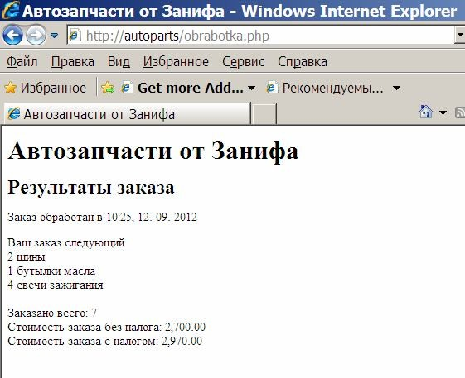
Рис. 2.2. Web-страница с результатом обработки заказа

В случае пустых полей ввода должно быть выдано сообщение: Вы ничего не заказали на предыдущей странице! Цвет текста должен быть красный.
Серверная PHP-программа для такой обработки заказа — obrabotka.php будет иметь следующий код.

Листинг 2.2
<html>
<head>
<title>автозапчасти от Занифа</title>
</head>
<body>
<h1 align="center"> Автозапчасти от Занифа</h1>
<h2 align="center"> Результаты заказа</h2>
<?
echo "Заказ обработан в "; echo date ("H:i.d.m.Y")."<br>";
$totalqty=$tireqty+$oilqty+$sparkqty; if ($totalqty==0)
{
echo "<font color=red>";
echo "Вы ничего не заказали на предыдущей странице"; echo "</font>";
exit();
}
echo "Ваш заказ следующий:<br>"; echo $tireqty." шины <br>";
echo $oilqty." масло <br>"; echo $sparkqty." свечи <br>";
echo "<br>Заказано всего: ".$totalqty."<br>"; define ("TIREPRICE",1000);
define ("OILPRICE",300); define ("SPARKPRICE",100);
$totalamount=TIREPRICE*$tireqty+OILPRICE*$oilqty+
SPARKPRICE*$sparkqty;
$totalamountf=number_format($totalamount,2);
echo "<br> Стоимость заказа без налога:".$totalamountf;
$taxrate=0.1;
$totalamount=$totalamount*(1+$taxrate);
$totalamountf=number_format($totalamount,2);
echo "<br> Стоимость заказа с налогом:".$totalamountf;
?>
</body>

Особенности синтаксиса языка PHP
Систематическое и достаточно полное для решения наших за- дач изложение материала по языку PHP дано в разделе 4 этого пособия. Для получения детальной и исчерпывающей информа- ции, естественно, надо обращаться к специальной литературе, перечень которой приведен в списке литературы.
Чтобы понять эту программу контингенту, для которого пред- назначено данное пособие, достаточно ознакомиться с особенно- стями синтаксиса языка PHP и несколькими операторами. Они представлены в следующей таблице.
Таблица 2.1

Действие | Пример и описание
Внедрение PHP-скриптов в HTML-код | Простейший способ такой:  <?  PHP-скрипт  ?>
Комментарий однострочный | // Вывод даты в формате: 23:15, 08.05.2009 или  # Однострочный комментарий
Комментарий многостроч-  ный | /* Многострочный  комментарий*/
Оператор программы завер- шается символом «;». Сим- вол «;» ставится даже перед  «else» | $totalqty=$tireqty+$oilqty+$sparkqty;
Правила конструирования идентификаторов | Первым символом в идентификаторах переменных должен быть символ $. Ос- тальные требования к идентификаторам как в Паскале.  Но идентификаторы регистрозависимые (однако, имена встроенных функций и служебные слова не регистрозависимые)
Строковые значения заклю-  чаются в кавычки | $name=”Расмус Лердоф”;
Задание констант | define("OILPRICE", 300);
Вывод данных на экран | Оператор echo
Перевод курсора в начало  следующей строки | echo "<br>";

Тег <P> перед выводимой  строкой вставляет пустую строку | echo "<p>Ваш заказ следующий";
Вывод строкового значения | echo "Заказ обработан в ";
Вывод значения арифмети-  ческого выражения | echo (20+12); или Echo 20+12;
Вывод значения переменной | echo $name;
Вывод значения константы | echo CONST; //здесь CONST имя констан-  ты
Вывод смешанного значения | echo "$oilqty бутылки масла <br>";
Конкатенация | echo $oilqty. " бутылки масла <br>";
Конкатенация и вычисление  значения функции | Echo “В массиве ”. count($arr). “элемен-  тов”
Вывод имен переменных без  интерпретации в виде по- следовательности символов | Echo ‘$name Расмус Лердоф’; (выведет строку  «$name Расмус Лердоф»)
Вывод значения функции | echo date ("H:i, d. m. y.");
Форматирование для вывода числа с двумя десятичными  знаками | $totalamountf=number_format ($totalamount,2);
Условный оператор | If (условие) {ветвь 1}; else {ветвь 2};

Обратите внимание на то, что имена текстовых полей для вво- да количества заказываемых изделий в коде формы (tireqty, oilqty, sparkqty) с очень небольшим изменением используются и в про- грамме obrabotka.php, обрабатывающей заказ и формирующей Web-страницу для отправки клиенту. Изменение имен полей сво- дится к добавлению в начало идентификатора символа $.
Возникает вопрос: как программа обработки получает значе- ния этих переменных, введенных в форму пользователем. Ответ на этот вопрос дается в следующем подразделе.

Методы передачи информации в серверную PHP-программу

В серверном Web-программировании достаточно распростра- ненной задачей является передача данных (параметров) PHP-про- грамме извне (из другой программы, из адресной строки браузера).

В подразделе 2.1 потребовалась передача данных, введенных в форму, и имен этих данных обрабатывающей PHP-программе. Там для этого был использован метод POST.

Метод POST
Работает следующим образом. Данные, необходимые обраба- тывающей программе, вводятся пользователем в соответствую- щие поля HTML-формы (рис. 2.1). В нашей задаче это поля типа Text.
При нажатии кнопки типа Submit (у нас это кнопка Отпра- вить заказ) имена полей ввода и введенные в них значения от- правляются на сервер блоком данных и там могут быть использо- ваны указанной в теге <FORM> программой (у нас это программа из файла obrabotka.php).
Чтобы обеспечить такую совместимость, в обрабатывающей программе для обозначения получаемых с формы данных надо использовать имена, получаемые путем добавления к именам по- лей формы символа $ (в нашем примере — $tireqty, $oilqty,
$sparkqty).
На некоторых серверах в обрабатывающей программе эти имена и значения переменных можно использовать без всяких подготовительных операций (как в нашей программе):
echo $tireqty. " шины <br>";
echo $oilqty. " бутылки масла <br>"; echo $sparkqty. " свечи зажигания <br>";
Но эта возможность определяется состоянием директивы regis- ter_globals в разделе Data Handling конфигурационного файла php.ini (он находится по адресу c:\webservers\usr\local\php5\php.ini). Если она выключена (по умолчанию это так), т.е. register_globals
= Off, такое прямое использование будет запрещено.
Тогда приходится пользоваться так называемым суперглобаль- ным массивом $_POST. Этот ассоциативный массив формируется на сервере из данных, поступающих с формы. В нашем случае он будет иметь вид:
$_POST= array (“tireqty” =>2, “oilqty” => 1, “sparkqty” =>4)
Здесь показан один из способов формирования ассоциативного массива в PHP.

Имея некоторые знания по работе с обычными одномерными массивами, можно догадаться, что ассоциативный массив отлича- ется от обычного тем, что в нем вместо числовых индексов ис- пользуются словесные, «смысловые» индексы. Значения элемен- тов массива взяты из нашего примера, из заполненной формы.
Для такого сервера нашу обрабатывающую программу при- шлось бы изменить. А именно, значения требуемых переменных пришлось бы брать из суперглобального массива таким образом:
$tireqty =$_POST [“tireqty”];
$oilqty =$_POST [“toilqty”];
$sparkqty =$_POST [“sparkqty”];

Метод GET
При отправке данных с формы на сервер по методу GET со- держимое формы добавляется в адресной строке браузера к URL программы, принимающей эти данные, в следующем виде:
http://action.php?name1=value1&name2=value2&name3=value3. Здесь action.php — это URL-адрес программы, которая долж-
на обрабатывать форму. Обычно это программа, заданная в атри- буте action тега form. Имена name1, name2, name3 соответст- вуют именам элементов формы, а value1, value2, value3 — значениям этих элементов.
В нашем примере после ввода данных в форму и нажатия кла- виши Отправить заказ в адресную строку браузера занесется следующее значение:
http://autoparts/obrabotka.php?tireqty=2&oilqty=1&sparqqty=4. Таким образом, передача данных серверной программе по ме-
тоду GET происходит совсем не так, как при методе POST. А именно, передаваемые данные «проходят» через адресную строку браузера, и они видны пользователю (рис. 2.3).
В принципе, для передачи данных методом GET вводить дан- ные в поля HTML-формы не обязательно. Можно просто доба- вить в строку URL нужные переменные и их значения.
Это будет выглядеть, как представлено на рис. 2.4. И данные будут переданы в серверную программу, хотя в поля формы дан- ные не введены.

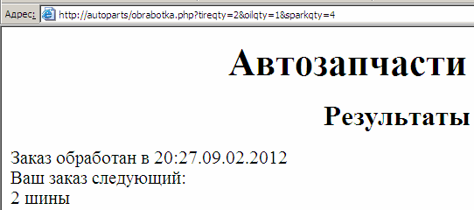
Рис. 2.3. Передача данных с формой по методу GET
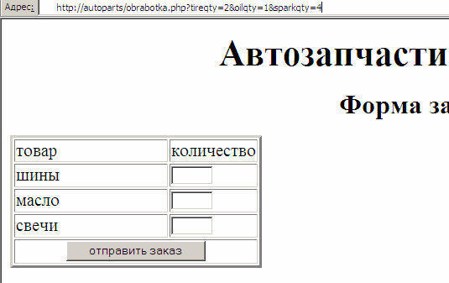
Рис. 2.4. Передача данных с формой без заполнения формы

Итак, из рассмотренного примера понятно, что для полей вво- да текста (это элементы input с атрибутом type=text) переда- ваемым значением будет то, что введет пользователь. Это же справедливо и для поля ввода пароля (тег input с атрибутом type=password). Если пользователь ничего не вводит в такое поле, то в строке адреса будет присутствовать элемент name= (без значения), где name соответствует имени этого элемен- та формы.
Доступ к переданным данным в серверной программе проис- ходит по той же схеме, что и в методе POST. Если директива register_globals в конфигурационном файле php.ini включена, пе- реданные из формы значения можно использовать напрямую.
В противном случае данные придется извлекать из супергло- бального массива $_GET:
$tireqty =$_GET [“tireqty”];

$oilqty =$_GET [“oilqty”];
$sparkqty =$_GET [“sparkqty”];
После рассмотрения обоих методов передачи данных в сер- верную программу возникает вопрос: «А нельзя ли обходиться только методом POST?» В основном так и делается. Но использо- вать метод GET удобно при отладке скриптов (тогда можно ви- деть имена и значения передаваемых данных) [7].

Варианты передачи данных серверной программе с разных элементов формы
На практике для передачи данных серверной программе с по- мощью формы используются не только рассмотренные выше по- ля типов text и password. Бывает потребность брать данные с по- лей типов: Radio, CheckBox, Select, Textarea.
Работу с полями этих типов рассмотрим на примере обработки анкетных данных (рис. 2.5).
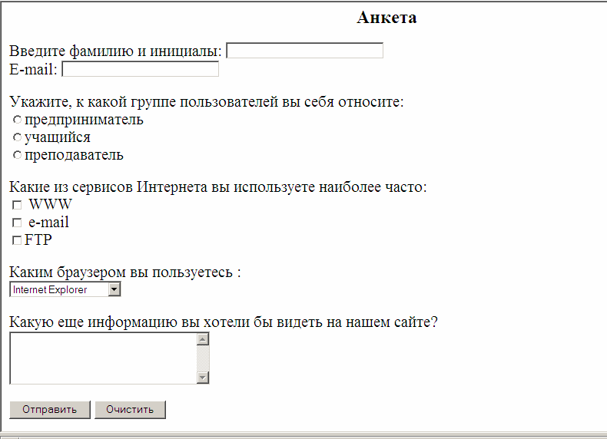
Рис. 2.5. Форма для заполнения анкеты

Такая Web-страница создается следующим HTML-кодом.

Листинг 2.3
<h3 align="center">Анкета </h3>
<form action="obrabotka.php" method="post"> Введите фамилию и инициалы:
<input type="text" name="fio" size=30><br>
E-mail: <input type="text" name="email" size=30><p>
Укажите, к какой группе пользователей вы себя относите:<br>
<input type="radio" name="group" value="предприниматель">предприниматель<br>
<input type="radio" name="group" value="студент">студент<br>
<input type="radio" name="group" value="преподаватель">преподаватель<p>
Какие из сервисов Интернета вы используете наиболее часто:
<br>
<input type="checkbox" name="service[]" value="www"> WWW
<br>
<input type="checkbox" name="service[]" value="e-mail"> e-mail
<br>
<input type="checkbox" name="service[]" value="ftp">FTP<p> Каким браузером вы пользуетесь :<br>
<select name="browser[]" multiple>
<option value="Internet Explorer" selected> Internet Explorer
<option value="Netscape Navigator"> Netscape Navigator
<option value="Opera"> Opera
<option value="Mozilla Firefox"> Mozilla Firefox
</select> <p>
Какую еще информацию вы хотели бы видеть на нашем сайте?
<br>
<textarea name="pojelanie" rows=4 cols=30></textarea><p>
<input type="submit" value="Отправить">
<input type="reset" value="Очистить">
Чтобы понять работу скрипта, обрабатывающего анкету, сле- дует уяснить следующее.
Имена радиокнопок одинаковые (group), но кнопки отличают- ся значениями атрибута value.

Имена независимых переключателей (флажков) тоже одинако- вые (service). Они тоже отличаются значениями атрибута value. Но в отличие от радиокнопок, в этом случае может быть выбрано любое количество флажков (от 0 до 3 в нашем примере). Поэтому значение атрибута name наших флажков задается в виде массива: name="service[]". А PHP-скрипт можно разработать такой, чтобы, обработав массив, можно было разобраться, что выбрал пользова- тель. Заметим также, что в материалах по языку HTML возмож- ность задания имени группы флажков в виде массива обычно не упоминается.
Для раскрывающегося списка тоже имеется возможность вы- бора нескольких опций из списка. Для этого в нашем примере в теге select значение атрибута name задается в виде массива:
<select name="browsers[]">.
Надо заметить, что в обоих случаях, если значение атрибута name не задавать в виде массива, выбирать можно будет только одну кнопку (checkbox) и одну опцию (select). Обрабатывать эти поля надо не как массив, а как обычную переменную.
После обработки нашей анкеты пользователь должен получить результат в виде следующей Web-страницы.
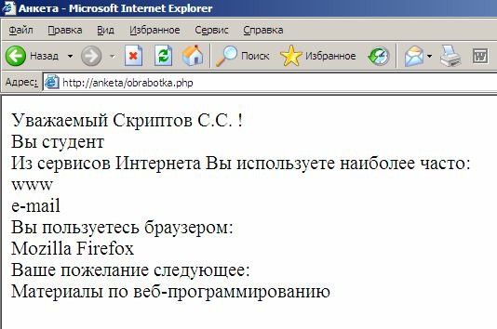
Рис. 2.6. Результат обработки анкеты
Такую обработку анкеты может выполнить следующий скрипт.
<body>
<?
$fio=$_POST["'fio'];
$email=$_POST["email"];

//if (isset($_POST['group']))
$selected_radio = $_POST['group'];
echo "Уважаемый $fio !<br>";
echo "Вы ". $selected_radio." <br>";
echo "Из сервисов Интернета Вы используете наиболее часто:
<br>";
foreach ($_POST["service"] as $index=>$value)
{echo "$value<br>";}
echo "Вы пользуетесь браузером: <br>"; foreach ($_POST["browser"]
as $index=>$value)
{echo "$value<br>";}
$pojelanie = $_POST["pojelanie"];
echo "Ваше пожелание следующее:<br>"; echo $pojelanie;
?>
</body>
</html>

Разбор скрипта начнем с 6-й строки: $selected_radio =
$_POST['group'].
Так как выбранной может быть только одна радиокнопка, при обработке группы из трех радиокнопок в суперглобальный мас- сив попадает значение атрибута value той радиокнопки, которая была выбрана пользователем. В нашем примере это радиокнопка со значением “студент”. Переменной $selected_radio присваивает- ся именно это значение.
Строки 9—12 обрабатывают группу из трех флажков, соответ- ствующих трем сервисам Интернета.
echo "Из сервисов Интернета Вы используете наиболее часто:
<br>";
foreach ($_POST["service"] as $index=>$value)
{echo "$value<br>";}

В отличие от радиокнопок, в этом случае может быть выбрано любое количество флажков, и их значения помещаются в супер- глобальный массив $_POST["service"]. Для выборки значений из этого массива используется функция foreach. Она по очереди про- сматривает элементы массива, а оператор echo выводит значения элементов на экран.
Строки 13—16 обрабатывают раскрывающееся меню, содер- жащее 4 значения.
echo "Вы пользуетесь браузером: <br>"; foreach ($_POST["browser"]
as $index=>$value)
{echo "$value<br>";}
Хотя в нашей анкете элемент формы select позволяет одновре- менно выбрать только одну опцию из списка, есть возможность превратить его в элемент с множественным выбором. Для этого в тег select надо было бы добавить атрибут multiple таким образом:
<select name="browser[]" multiple>.
В таком случае может быть выбрано любое количество флаж- ков, и их значения помещаются в суперглобальный массив
$_POST["service"]. Для выборки значений из этого массива, как и в предыдущем фрагменте, используется функция foreach. Она по очереди просматривает элементы массива, а оператор echo выво- дит значения элементов на экран.
Строки 17—19 обрабатывают многострочное текстовое поле с именем pojelanie.
$pojelanie = $_POST["pojelanie"];
echo "Ваше пожелание следующее:<br>"; echo $pojelanie;
Как видим, многострочное текстовое поле (textarea) обрабаты- вается точно так же, как и простое текстовое поле (text).
Теперь, после рассмотрения вариантов передачи данных со всех типов элементов ввода в форму, можно вернуться к рассмот- рению структуры суперглобального массива $_POST. Для нашей анкеты после его заполнения этот массив будет содержать сле- дующие элементы с их индексами:
- $_POST["fio"] = Скриптов С.С;
- $_POST["email"] =scr12@ mail.ru;
- $_POST["group"] = студент;

- $_POST["service"[0]] = WWW;
- $_POST["service"[1]] = email;
- $_POST["browser"[0]] = Mozilla Firefox;
- $_POST["pojelanie"] = Материалы по Web-программированию. Еще раз обратим внимание на то, что два элемента суперглобаль- ного массива, а именно $_POST["service"[]] и $_POST["browsers"[0]] сами являются массивами. Причем размерность их зависит от того,
сколько значений выбрал пользователь.

Проверка данных, введенных в форму
При передаче данных из формы в серверную программу необ- ходимо бывает организовать контроль:
- полноты введенных данных (все ли поля заполнены);
- корректности введенных данных (например, по типу — бу- квы или числа);
- корректности введенных данных (например, вхождение зна- чений данных в заданный диапазон).
С этой целью рассмотрим еще один пример.
Составим серверное Web-приложение, выполняющее следую- щие функции.
- Вывод формы с запросом на ввод сторон треугольника.
- После завершения ввода и нажатия кнопки типа Submit проверка на полноту ввода.
- Проверка того, что в поля ввода введены только числа.
- Проверка на корректность введенных значений сторон тре- угольника (должны соблюдаться известные из геометрии соотно- шения между длинами сторон треугольника).
- Обеспечение в любом из предыдущих трех случаев непра- вильного ввода повторного ввода данных в форму.
- Вычисление площади треугольника по формуле Герона.

Форма для решения задачи может иметь следующий вид (рис. 2.7).

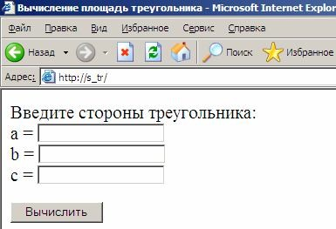
Рис. 2.7. Форма для ввода исходных данных для решения задачи
Для ее реализации потребуется такой HTML-код:
Листинг 2.4
<html><title>Вычисление площади треугольника</title>
<body>
<form action="obrabotka.php" method="POST"> Введите стороны треугольника:
<br>a = <input type="text" name="a">
<br>b = <input type="text" name="b">
<br>c = <input type="text" name="c">
<p><input type="submit" value="Вычислить">
</form></body></html>

PHP-скрипт для решения нашей задачи будет такой:
Листинг 2.5
<html><title>Вычисление площади треугольника</title><body>
<?php
$a=$_POST["a"];
$b=$_POST["b"];
$c=$_POST["c"]; if(!is_numeric($a)||!is_numeric($b)||!is_numeric($c))
{echo "Ошибка! Введены не числа или заполнены не все поля. "; echo"<a href='index.htm'>На повторный ввод</a>";
exit();}

if($a+$b<=$c||$a+$c<=$b||$b+$b<=$a)
{echo "Ошибка! Эти значения не могут быть сторонами тре- угольника. ";
echo"<a href='index.htm'>На повторный ввод</a>"; exit();}

$pp=($a+$b+$c)/2;
$s_tr=sqrt($pp*($pp-$a)*($pp-$b)*($pp-$c)); echo "Площадь треугольника = ".$s_tr;
?>
</body></html>

Разбор скрипта следует начать с 6-й строки. Она содержит ус- ловие проверки ввода числовых значений во все поля формы. Функция is_numeric($a) возвращает значение true только в том случае, если переменная $a содержит данные, и эти данные явля- ются числом. В остальных случаях (поле не заполнено или в него введены не цифры) результатом выполнения этой функции будет значение false.
Если условие в строке 6 будет выполнено, значит пользователь ввел неверные данные или что-то не ввел. Об этом ему сообщит строка 7: «Ошибка! Введены не числа или заполнены не все поля». Строка 8 выведет гиперссылку На повторный ввод. Щелчок по этой ссылке снова вызовет на экран форму для ввода исходных
данных.
Вызов функции exit() в строках 9 и 13 нужен для завершения выполнения скрипта после вывода формы для повторного ввода данных.
Строка 10 содержит условие проверки корректности введен- ных длин сторон треугольника. При некорректности введенных значений строка 11 выводит сообщение: «Ошибка! Эти значения не могут быть сторонами треугольника».
Строка 12 выведет гиперссылку На повторный ввод. Щелчок по этой ссылке снова вызовет на экран форму для ввода исходных данных.
Строки 14—16 выполняются, когда во все поля формы будут введены правильные значения. Здесь вычисляется площадь тре- угольника по форме Герона и выводится результат.

Разработка и отладка локального сайта с помощью локального сервера
Написать код формы и код PHP-скрипта можно на локальном компьютере в редакторе Блокнот. Если бы сайт был статический, его можно было бы отладить на локальном компьютере с помо- щью браузера. Но в случае интерактивного сайта его сначала надо установить (опубликовать) на сервере какого-нибудь провайдера (получить хостинг, бесплатный или платный). Получить хостинг в наше время тоже не проблема. Проблемой становится отладка сайта. Как мы уже знаем по собственному опыту, чтобы сайт за- работал, придется устранить немало ошибок.
В случае дистанционного (настоящего) хостинга это означает, что после устранения каждой ошибки надо будет исправленный файл закачивать на удаленный сервер, а это — деньги, время, лишняя работа.
Выходом из этой ситуации является установка виртуального сервера на своей локальной машине. Установив такой сервер, ин- терактивный сайт можно создать и отладить на своей машине. Далее отлаженный сайт можно выставить в Интернет.

Система Денвер
Есть прекрасные варианты решения этой проблемы. Наиболее известное решение — это использование «джентльменского на- бора» сайтостроителя — бесплатного пакета Денвер.
Последняя его версия — Денвер 3 (Денвер — 3-2010-11-07) в своем составе содержит:
- web-сервер в лице сервера Apache / 2.2.4 (Win32) mod_ssl/2.2.4 OpenSSL/0.9.8k PHP 5.2.12;
- интерпретатор PHP/ 5.2.12;
- MySQL server 5.1.40-community;
- MySQL client version: 3.2.3;
- графический интерфейс СУБД MySQL — программа phpMyAdmin 3.2.3.

Этот пакет отработан очень хорошо. Установка происходит легко, быстро и без ошибок.

Установка Web-сервера на локальном компьютере
- Запускаем инсталлятор Base.exe.
- В процессе инсталляции Денвера нам придется ответить на задаваемые вопросы следующим образом:
  - В качестве буквы будущего виртуального диска примем предложенную букву Z;
  - Выберем предложенный режим 1;
  - Принимаем предложение Создать ярлыки на рабочем столе (Start servers, ReStart servers, Stop servers).
- После запуска серверов в правой части панели управления появится эмблема Web-сервера Apache — перышко.

Структура папок локального Web-сервера
При установке Denver 3 в папку Webservers3 создаются сле- дующие папки (рис. 2.8—2.14).
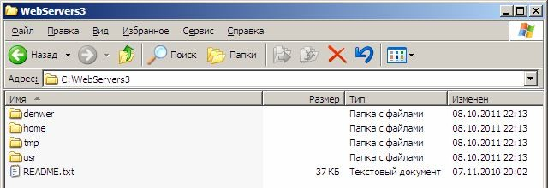
Рис. 2.8. Содержание папки WebServers3
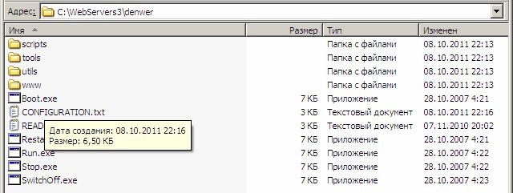
Рис. 2.9. Содержание папки WebServers3\denver

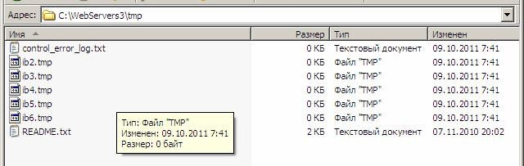
Рис. 2.10. Содержание папки WebServers3\tmp
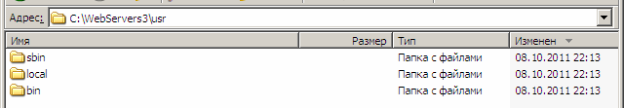
Рис. 2.11. Содержание папки WebServers3\usr

В папке usr\local при дальнейшем погружении можно увидеть:
- Сервер Apache
- СУБД MySQL
- Интерпретатор PHP

Довольно подробное описание системы Денвер 3 дано в файле Readme.txt в папке websrevers3.
HTML-документы должны находиться в директориях
/home/<имя_хоста>/www. Содержимое директории home показа- но на следующем рисунке.
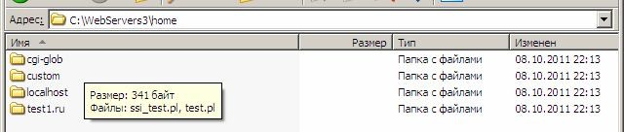
Рис. 2.12. Содержание папки WebServers3\home

При инсталляции Денвера сконфигурированы 3 виртуальных хоста: custom, localhost и test1.ru (cgi_glob не сайт, там хранятся cgi-скрипты).

В директории третьего хоста (/home/test1.ru/www) расположе- на тестовая страница, содержащая некоторую информацию о на- стройках PHP, переменных окружения и т.д., выводимая функци- ей PHP phpinfo().
Наш домен под именем autoparts тоже будет создан здесь.
Для создания нового сайта в каталоге autoparts надо создать папку WWW. В нее помещаются файлы и папки сайта, в частно- сти, обязательный запускной файл index.htm. Именно он выдается браузеру после указания в адресной строке адреса сайта: http://autoparts.
Требуемое содержимое папки autoparts представлено на сле- дующем рисунке.
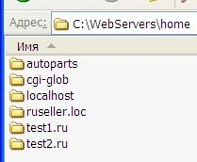
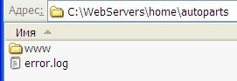
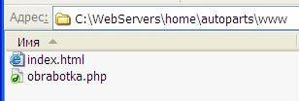
Рис. 2.13. Содержание папки WebServers3\home\

Теперь, если, запустив браузер, в адресной строке набрать ад- рес http://autoparts и нажать Enter, откроется наша форма заказа из файла index.htm.
Здесь уместно ответить на вопрос, почему, получив адрес сер- вера, браузер не пытается обратиться к Интернету, а сразу же на- ходит сайт на локальном компьютере. Это обеспечивается благо- даря следующему механизму.
Получив адрес сайта, браузер сразу же обращается к файлу c:\windows\system32\drivers\etc\hosts. Там, как видим из следую- щего рисунка, имеется перечень доменов компьютера.

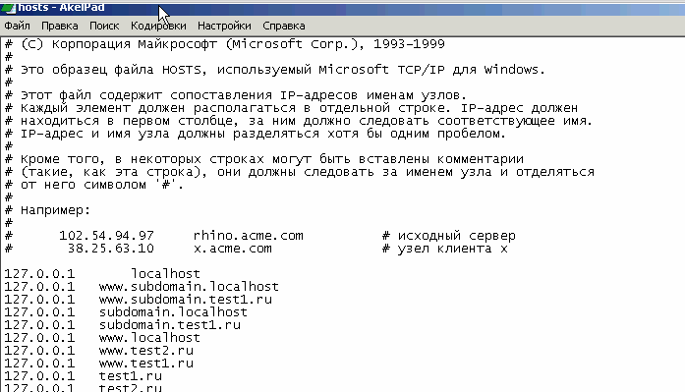
Рис. 2.14. Перечень доменов компьютера
Поддерживаются также виртуальные хосты с доменными име- нами третьего и выше уровней. Примеры того, как Apache ищет директории документов хостов в этом случае, приведены в сле- дующей таблице.
Таблица 2.2.
Доменное имя | Директория документов
abcd.test1.ru | /home/test1.ru/abcd
ab.cd.test1.ru | /home/test1.ru/ab.cd
test.localhost | /home/localhost/test
ab.cd.localhost | /home/localhost/ab.cd

Порядок создания интерактивного сайта
- Создать папку autoparts по адресу C:\WebServers\home. В этой папке создать папку www.
- Набрать в редакторе Блокнот код Web-страницы с формой заказа автозапчастей. Сохранить страницу в файле index.htm и поместить ее в папку www.
- Набрать код PHP-программы для обработки заказа из формы. Сохранить программу в файле obrabotka.php и поместить ее тоже в папку www.
- Запустить локальный сервер.

- Набрать в адресной строке браузера адрес: http://autoparts, нажать Enter. Откроется наша форма заказа из файла index.htm.
- Заполнить заказ, отправить его. Получить результат от сер- вера. Изучить результат обработки.
- В случае ошибок отладить форму и/или PHP-программу.

Контрольные вопросы
- Можно ли отлаживать PHP-скрипты на клиентской машине?
- Укажите адрес создаваемого нами на виртуальном сервере сайта.
- Какие файлы будут на нашем сайте и каково их назначение?
- Воспроизведите форму для ввода заказа на автозапчасти.
- Опишите синтаксис оператора вывода в PHP.
- Как определяются константы в PHP?
- Опишите синтаксис условного оператора в PHP.
- Опишите метод POST для передачи информации PHP-про- грамме.
- Опишите метод GET для передачи информации PHP-про- грамме.
- Объясните назначение системы Денвер.
- Объясните назначение файла c:\windows\system32\drivers\ etc\hosts.
- Воспроизведите порядок создания сайта autoparts.

РАБОТА С СЕРВЕРОМ БАЗ ДАННЫХ MySQL

Общая характеристика MySQL
Задача длительного хранения информации и оперативной вы- борки ее для обслуживания запросов пользователей в сети Ин- тернет решается постоянно. В настоящее время для этого чаще всего используется СУБД MySQL. Ее называют также сервером баз данных. Она не предназначена для работы с большими объе- мами информации, но ее применение отлично подходит для Web- проектов. СУБД MySQL отличается хорошей скоростью работы, надежностью и гибкостью. Поддержка сервера MySQL включена в язык серверного Web-программирования PHP. Кроме всего это- го СУБД MySQL является бесплатно распространяемым про- граммным продуктом.
Для работы с этой СУБД при решении наших задач в основ- ном будет достаточно знаний, полученных при изучении СУБД MS ACCESS. При решении простых задач можно обойтись гра- фическим интерфейсом, реализуемым программой phpMyAdmin. Так же как интерфейс MS ACCESS, он позволяет выполнять мно- гие операции с данными из БД, не пользуясь операторами языка SQL. Однако более сложные задачи невозможно решать без ис- пользования языка SQL.
Для иллюстрации отличий MySQL от ACCESS, хотя бы по- верхностной, приведем наиболее часто используемые типы дан- ных MySQL. В скобках указаны эквивалентные или аналогичные типы данных MS ACCESS.
Таблица 3.1

Тип | Описание
INT (числовой) | Данные целого типа. Диапазон значений:  -2 147 483 648 …+2 147 483 647
VARCHAR (N)  (текстовый) | Строка переменной длины, N — допустимое число  символов (максимум 255)
TEXT (memo) | Текст, максимальный размер — 64 Кб
DATE (дата/время) | Дата (формат ГГГГ-ММ-ДД)
TIME (дата/время) | Время (формат ЧЧ:ММ:СС)
BLOB (OLE) | Бинарные данные, например, изображения. Мак-  симальный размер поля — 64 Кб

Описание задания по созданию базы данных в MySQL

Для изучения технологии работы с базой данных ее надо соз- дать. Причем, надо рассмотреть 2 способа создания БД:
- с помощью графического интерфейса СУБД MySQL — про- граммы phpMyAdmin 3.2.3 создадим БД Firstdb в ручном режиме;
- из PHP-программы, которую мы напишем сами, создадим БД Seconddb.
В обеих БД создадим по одной таблице с именем Staff (Со- трудники). Для работы с каждым вариантом БД напишем PHP- программы и будем выполнять операции с данными.
Создание БД, как обычно, будет включать следующие этапы:
- создание БД;
- создание таблицы;
- заполнение БД.
Далее для работы с БД надо будет «создать пользователя». Это означает ввод имени пользователя, имени хоста, пароля.

Методика создания MySQL — БД

с помощью программы phpMyAdmin 3.2.3
Пусть структура и начальное содержимое БД будет такое.

Таблица 3.2

id | name | lastname | dol
1 | Алексей | Алексеев | директор
2 | Иван | Иванов | бухгалтер
3 | Александр | Александров | программист
Типы полей подойдут следующие.
Таблица 3.3

Название поля | Тип данных | Длина поля
id | Int | 3
name | varchar | 30
lastname | varchar | 30
dol | varchar | 30

Таблица содержит 4 поля:
- поле первичного ключа с именем id, значение которого бу- дет автоматически увеличиваться при добавлении новых записей;
- поле name, содержащее имя пользователя, где будет хра- ниться строка переменной длины типа VARCHAR;
- поле lastname, содержащее фамилию пользователя;
- поле dol, содержащее должность пользователя. PHPmyAdmin, как было сказано выше, — это графический ин-
терфейс для работы с СУБД MySQL. Для запуска этой программы надо запустить локальный Web-сервер и в адресной строке брау- зера набрать адрес: http://localhost/tools/phpmyadmin. Появляется начальная страница. Дальнейшие действия следующие.
- В поле Create new database введем имя базы данных Firstdb и нажмем кнопку Create. В следующем окне увидим со- общение «Database firstdb has been created».
- Введем имя таблицы Staff, количество полей 4 и нажимаем кнопку Go.
- Вводим названия полей, типы полей и их длины. Свойство полей «not null» вводится по умолчанию. Для поля id выберем свойство auto_increment (в поле A_I) и укажем, что оно является первичным ключом (выбрав Primary в поле Index). Нажмем кнопку Save.
- В следующем окне увидим сообщение «Table ‘firstdb’.’staff’ has been created».
- В поле слева щелкаем ссылку staff. В следующем окне на- жимаем кнопку Insert. Появляется форма для ввода полей первой и второй записей таблицы.
- После набора полей первой и второй записей (поле id не за- полняем, оно заполняется автоматически) выбираем опцию “In- sert another new row” и нажимаем кнопку Go.
- В следующем окне увидим сообщение «2 row(s) inserted» и форму для ввода следующих двух записей.
- После ввода последней третьей записи выбираем опцию “Go back to previous page”, нажмем кнопку Go. В следующем окне, нажав кнопку Browse, увидим заполненную таблицу. Здесь таблицу можно редактировать.
- До того, как начать соединяться с БД из PHP-скрипта, необ- ходимо создать пользователя, который имеет право работать с

данной БД. Для этого в левой области окна щелкаем гиперссылку phpMyAdmin. В открывшемся окне нажимаем кнопку Priveleges. Переходим в новое окно, где должна быть информация о пользо- вателях. Щелкаем ссылку Add a new User. В открывшемся окне указываем имя пользователя (User name), например, student, имя хоста localhost и пароль 12345. Повторяем пароль, набрав его в поле Re-type. Даем пользователю все привилегии. Для этого в области Global priveleges щелкаем гиперссылку Check All. На- жимаем кнопку Go. В следующем окне увидим сообщение «You have added a new user». Далее этот пользователь сможет соеди- ниться с БД firstbd и работать с ней.
- В результате выполнения предыдущих 9 пунктов задания в каталоге C:\webservers\usr\local\mysql-5.1\data\firstdb\ будет соз- дана таблица staff в виде четырех файлов: staff.MYI; staff.MYD; staff.frm; db.opt.

Основные SQL-операторы для работы с БД
Для манипулирования данными в реляционных базах данных, как правило, используется структурированный язык запросов SQL (Structured Query Language). При создании Web-проектов чаще всего используются SQL-операторы для выполнения сле- дующих операций.
- Создание базы данных.
- Создание таблицы.
- Выборка записей.
- Вставка записей.
- Обновление записей.
- Удаление записей.
Рассмотрим эти SQL-операторы применительно к нашей базе данных и таблице staff.

Создание базы данных
Для этого служит оператор. CREATE DATABASE seconddb;
Здесь seconddb — имя нашей второй базы данных, которую мы будем создавать и заполнять из PHP-программы.

Создание таблицы

Для создания нашей таблицы staff понадобится оператор CREATE TABLE.

CREATE TABLE staff (
id | int (3) | autoincrement,
name | varchar(30) | not null,
lastname | varchar(30) | not null,
dol | varchar(30) | not null,
primary key | (id)
);

Выборка записей
Для выборки записей используется оператор SELECT. Это са- мый часто используемый оператор. У него самый сложный син- таксис. Несколько упрощенный синтаксис этого оператора сле- дующий:
SELECT <список полей через запятую> FROM <имя таблицы>
[WHERE <условие выбора строк>]
[GROUP BY <имя поля для группировки одинаковых значе- ний>]
[HAVING <условие выбора группы строк для выполнения групповых операций>]
[ORDER BY <поле, по значению которого надо сортировать записи> [ASC|DESC]]
[LIMIT смещение, количество] (позволяет задать номер на- чальной записи, подлежащей выборке, и количество выбираемых из БД записей).
Например, для выборки из нашей таблицы полей «Фамилия» и
«Должность» из второй записи потребуется следующий SQL- оператор:
SELECT lastname, dol FROM staff WHERE id=2.

Вставка записей
Синтаксис этого оператора SQL следующий:
INSERT INTO Имя_таблицы [(Список полей)] VALUES (Спи- сок значений);
Для добавления в нашу базу данных водителя Андреева опера- тор должен иметь вид:
INSERT INTO staff (id, name, lastname, dol) VALUES (0, “Анд- рей”, “Андреев”,”Водитель”);

Запись вставляется (добавляется) под номером, на единицу больше номера последней записи. Причем номера удаленных запи- сей сохраняются и учитываются при добавлении новых записей.

Обновление записей
Обновление записи таблицы означает изменение отдельных полей записи или замену одной записи другой. Измененная за- пись имеет тот же номер, что и до изменения.
Синтаксис этого оператора SQL следующий:
UPDATE Имя_таблицы SET поле1=’значение’, по- ле2=’значение’ WHERE условие.
Для замены данных водителя Андреева данными Егорова опе- ратор должен иметь вид:
UPDATE staff SET name=’Егор’, lastname=’Егоров’ WHERE id=4;

    - Удаление записей Синтаксис этого оператора SQL следующий: DELETE FROM Имя_таблицы WHERE условие.

Для удаления из таблицы данных программиста Александрова оператор должен иметь вид:
DELETE FROM staff WHERE id=’3’;

Функции PHP для работы с СУБД MySQL. Программирование взаимодействия с БД
Система MySQL представляет собой сервер (СУБД), к которо- му может подключиться PHP-сценарий. Подключившись к серве- ру, можно выбрать базу данных, с которой надо работать, если у вас есть на это полномочия. Далее можно:
- выводить данные из БД;
- редактировать БД (обновлять);
- вставлять записи;
- удалять записи.
Рассмотрим в требуемой логической последовательности функции PHP для работы с СУБД MySQL:
- подключение к серверу баз данных;
- выбор БД;
- выполнение SQL-запроса;
- обработка результатов запроса;
- завершение MySQL-соединения.

Подключение к серверу баз данных
Перед тем как начинать работать со своей базой данных, нуж- но подключиться к серверу. Для этого в языке РНР есть функция mysql_connect().
$link = mysql_connect ( "localhost", "student", "12345" ). Данная функция имеет три аргумента, в которых указывается:
- имя компьютера;
- имя пользователя;
- пароль.
Если опустить эти необязательные аргументы, то функция бу- дет считать, что требуется компьютер localhost, а имя пользовате- ля и его пароль не требуются, т.е. не установлены в таблице mysql-user. Такое подключение можно использовать только для проверки сервера.

Функция mysql_connect () возвращает идентификатор подклю- чения, если все прошло успешно, или false в противном случае. Этот идентификатор можно сохранить в переменной и в даль- нейшем пользоваться им для работы с сервером базы данных.
Рассматриваемая функция очень чувствительна к параметрам. В случае ошибки в коде или при сбое сервера базы данных возни- кает нештатная ситуация. Поэтому все операции с базами данных выполняются вместе с функцией die (). Использование этой функции с контролем ошибки будет иметь следующий вид:
$link = mysql_connect ( "localhost", "student", "12345" ); if ( !$link) die ("Couldn't connect to MySQL" ).

Выбор базы данных
После того как установлено соединение с сервером MySQL, нужно выбрать базу данных, с которой собираемся работать. Для этого существует функция mysql_select_db().
В следующем примере мы выбираем свою базу данных с име- нем firstdb:
mysql_select_db (“firstdb”, $link).
Этой функции нужно передать:
- имя базы данных;
- второй необязательный аргумент — идентификатор под- ключения к серверу.
Если этот второй аргумент опустить, то по умолчанию будет использован идентификатор последнего полученного подключе- ния. Функция возвращает true, если указанная база данных суще- ствует и доступ к ней возможен.
Использование этой функции с контролем ошибки будет иметь следующий вид:
mysql_select_db (“firstdb”, $link) or die ("Couldn't open firstdb”). Соединившись с БД и выбрав таблицу из нее, можно манипу-
лировать данными таблицы:
- выбирать данные и выводить их на экран;
- вставлять (добавлять) записи в БД;
- изменять данные;
- удалять записи.

Выборка данных из таблицы

Для выборки данных из таблицы служит функция mysql_query (). В качестве параметров этой функции надо передать SQL-за-
прос SELECT с соответствующими параметрами.
PHP-оператор для выборки всей таблицы будет такой:
$result=mysql_query("SELECT * FROM staff ", $link).
При успешном выполнении запроса функция mysql_query () воз- вращает идентификатор результата запроса, и данный идентифика- тор можно передавать другим функциям для обработки результата. В этой переменной будет храниться вся таблица в виде матрицы.
Для того, чтобы извлекать из матрицы отдельные записи, слу- жит функция mysql_fetch_array() (fetch — «достать»).
В качестве параметра этой функции надо передать имя $result. PHP-оператор для выборки первой записи из таблицы будет такой:
$myrow=mysql_fetch_array($result).
Первая запись будет выбрана в переменную $myrow в виде ас- социативного массива или в виде false при отсутствии результата. Ассоциативный массив, как мы рассмотрели в п. 2.3.1, — это од- номерный массив, в котором вместо числовых индексов элементов используются словесные индексы. Первая строка нашей таблицы при обозначении ее как ассоциативного массива будет иметь вид:
$myrow = array (“id” =>”1”, “name” =>”Алексей”, “lastname”
=>”Алексеев”, “dol”=> “директор”).
Далее, рассматривая в логической последовательности опера- ции извлечения данных из нашей таблицы, мы будем их нумеро- вать. В последующем эти нумерованные действия будут присут- ствовать в задании для лабораторной работы.

Примеры извлечения данных из БД
- Для того, чтобы вывести на экран значение поля name пер- вой записи, можно использовать оператор:
Echo $myrow[‘name’].
- PHP-оператор для выборки не всей таблицы, а только опре- деленных полей всех записей, будет такой:
$result=mysql_query("SELECT lastname, dol FROM staff ",
$link).

- PHP-оператор для выборки не всех записей таблицы, а толь- ко определенной записи (например, второй), будет:
$result=mysql_query("SELECT * FROM staff WHERE id=2", $link). Следовательно, следующие операторы:
$myrow=mysql_fetch_array($result); Echo $myrow[name]
выведут на экран имя «Иван».
- А PHP-оператор:
$result=mysql_query("SELECT lastname, dol FROM staff WHERE id=’2’", $link)
выберет из таблицы только поля «Фамилия» и «Должность» из второй записи.
- Для вывода данных всех сотрудников в виде: Сотрудник № 1
Алексей Алексеев директор
Сотрудник № 2 Иван
Иванов бухгалтер

Сотрудник № 3 Александр Александров программист
потребуется следующий циклический PHP-фрагмент.

Листинг 3.1
$result=mysql_query("SELECT * FROM staff ", $link);
$myrow=mysql_fetch_array($result); /заносит в $myrow первую запись
do
{
echo “Сотрудник № — “ . $myrow[‘id’]. “<BR>”; echo $myrow[‘name’]. “<BR>”;

echo $myrow[‘lastname’]. “<BR>”; echo $myrow[‘dol’]. “<BR><BR>”;
}
while ($myrow=mysql_fetch_array($result)); /*заносит в $myrow следующую запись до тех пор, пока не будут выведены все записи из таблицы*/.

Использование сложных условий в SQL-операторе SELECT (and, or)
- $result=mysql_query("SELECT * FROM staff WHERE id=’2’ and name=’Александр’", $link); //Выборка данных сотрудника с номером 2 и именем Александр

- $result=mysql_query("SELECT * FROM staff WHERE id=’2’ or name=’Александр’", $link); //Выборка данных сотрудника, но- мер которого 2 или его имя Александр.

Сортировка и ограничение количества выводимых записей
- $result=mysql_query("SELECT * FROM staff ORDER BY name", $link); //Выборка данных всех сотрудников с сортировкой их по именам по алфавиту
- $result=mysql_query("SELECT * FROM staff ORDER BY name DESC", $link); // Выборка данных всех сотрудников с сорти- ровкой их по именам в порядке, обратном алфавитному.

- $result=mysql_query("SELECT * FROM staff ORDER BY name LIMIT 2", $link); // Выборка данных первых двух сотрудни- ков с сортировкой их по именам по алфавиту.

Отображение данных таблицы БД в виде таблицы на Web-странице
И, наконец, для вывода всех записей нашей таблицы в виде HTML-таблицы можно использовать следующий PHP- сценарий.

Листинг 3.2

<!DOCTYPE HTML PUBLIC "-//W3C//DTD HTML 4.01 Transi-
tional//EN">
<html>
<head>
<title>Работа с БД </title>
<meta http-equiv="Content-Type" content="text/html; charset=windows-1251">
</head>
<body>
<?
$link=mysql_connect("localhost",student,12345); mysql_select_db("firstbd",$link);
$result=mysql_query("SELECT * FROM staff ", $link); echo "<table border=1 width=100%>
<TR>
<TD>№ п/п</TD>
<TD>Имя</TD>
<TD>Фамилия</TD>
<TD>Должность</TD>
</TR>";
while ($myrow=mysql_fetch_array($result)){ echo "<TR>
<TD>$myrow[id]</TD>
<TD>$myrow[name]</TD>
<TD>$myrow[lastname]</TD>
<TD>$myrow[dol]</TD>
</TR>";
}
echo "</TABLE>";
?>
</body>
</html>

Вставка записи в таблицу
Получив доступ к базе данных, мы можем добавлять инфор- мацию в ее таблицы. Для добавления данных в таблицу нужно сконструировать и выполнить запрос SQL. Для этого использует- ся функция mysql_query():
$result=mysql_query (“INSERT INTO staff (id, name, lastname, dol) VALUES (0, ‘Андрей’, ‘Андреев’,’Водитель’)”);
Функция возвращает true, в случае успешного выполнения за- проса, и false, если в запросе содержится ошибка или если вы не имеет права на выполнение такого запроса. Успешное выполне- ние запроса не обязательно подразумевает изменение данных в таблице.
Проверить результат вставки записи в таблицу можно сле- дующим образом.

Листинг 3.3
If ($result==’true’)
{
echo “Информация в базу добавлена успешно!”;
}
else
{
echo “Информация в базу не добавлена!”;
}
Добавлять записи в БД описанным способом можно, но обыч- но для этого используют форму.

Добавление записей в базу данных через форму
Форма для ввода данных в нашу БД может иметь следующий вид.

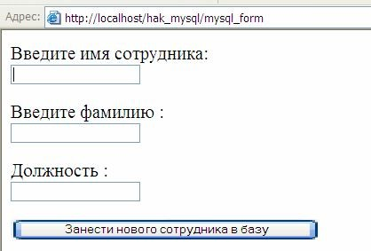
Рис. 3.1. Форма для ввода данных в таблицу staff БД firstdb

Для создания формы надо набрать следующий код страницы.
Листинг 3.4

<!DOCTYPE HTML PUBLIC "-//W3C//DTD HTML 4.01 Transi-
tional//EN">
<html>
<head>
<title>Добавление сотрудника </title>
<meta http-equiv="Content-Type" content="text/html; charset=windows-1251">
</head>
<body>
< form action=”mysql_insert.php” method=”post” name=form>
<p> Введите имя сотрудника: <br><input name=”name” type=”text” size=”20” maxlength=”40”></p>
<p> Введите фамилию: <br><input name=”lastname” type=”text” size=”20” maxlength=”40”></p>
<p> Должность: <br><input name=”dol” type=”text” size=”20” maxlength=”40”></p>
<p><input type=”submit” value=”Занести нового сотрудника в базу”</p>
</form>
</body>
</html>
Код обработчика для формы будет следующий.

Листинг 3.5

<!DOCTYPE HTML PUBLIC "-//W3C//DTD HTML 4.01 Transi-
tional//EN">
<html>
<head>
<title>Ввод в таблицу через форму </title>
<meta http-equiv="Content-Type" content="text/html; charset=windows-1251">
</head>
<body>
<?
if (isset($_POST [‘name’]))
{
$name=$_POST [‘name’]; /Защита от хостингов, не поддержи- вающих прямую передачу переменных из формы на сервер
}
if (isset($_POST [‘lastname’]))
{
$lastname=$_POST [‘lastname’];
}
if (isset($_POST [‘dol’]))
{
$dol=$_POST [‘dol’];
}
$link=mysql_connect("localhost",’student’,12345); mysql_select_db("firstdb",$link);
$result=mysql_query (“INSERT INTO staff (id, name, lastname, dol) VALUES (0, ‘$name’, ‘$lastname’,’$dol’)”);
If ($result==’true’)
{
echo “Информация в базу добавлена успешно!”;
}
else
{
echo “Информация в базу не добавлена!”;
}

?>

</body>
</html>
При выполнении лабораторной работы этот код нужно будет сохранить в файле под именем mysql_insert1.php.

Обновление записей
Для обновления данных в таблице нужно сконструировать и выполнить запрос SQL. Для выполнения запроса используется функция mysql_query().
Заменим программиста Александрова на Егора Егорова:
$result=mysql_query (“UPDATE staff SET name=’Егор’, last- name=’Егоров’ WHERE id=’3’”).
Функция возвращает значение true в случае успешного выпол- нения запроса, и false, если в запросе содержится ошибка или ес- ли вы не имеет права на выполнение такого запроса. Проверить результат обновления записи в таблице можно следующим обра- зом.

Листинг 3.6
If ($result==’true’)
{
echo “Информация в базе обновлена успешно!”;
}
else
{
echo “Информация в базе не обновлена!”;
}

Удаление записей
Для удаления записи из таблицы нужно сконструировать и вы- полнить запрос SQL. Для выполнения запроса, как обычно, ис- пользуется функция mysql_query().

Для удаления из таблицы данных программиста Егорова PHP- оператор должен иметь вид:
$result=mysql_query (“ DELETE FROM staff WHERE id=’3’”). Функция возвращает положительное число, в случае успешно-
го выполнения запроса, и false, если в запросе содержится ошиб-
ка или если вы не имеет права на выполнение такого запроса. Ус- пешное выполнение запроса не обязательно подразумевает изме- нение данных в таблице.
Проверить результат удаления записи из таблицы можно сле- дующим образом.

Листинг 3.7
If ($result==’true’)
{
echo “Запись из базы удалена!”;
}
else
{
echo “Запись из базы не удалена!”;
}

Завершение MySQL-соединения
PHP сам закрывает все открытые MySQL-соединения при за- вершении сценария. При необходимости закрыть соединение до завершения сценария можно вызвать функцию mysql_close():
mysql_close($link).

Методика создания MySQL-базы данных путем программирования в PHP
В предыдущих подразделах раздела 3 мы рассмотрели все средства языка запросов SQL и языка серверного программирова- ния PHP, необходимые и достаточные для создания MySQL БД путем программирования в PHP. Сейчас мы выполним эту работу. Создадим базу данных seconddb, а в ней таблицу staff.

Cтруктуру и содержимое БД staff оставим первоначальной.
Для выполнения этой работы необходимо запрограммировать в PHP выполнение следующих действий:
- Выполнение функции mysql_connect для соединения с сервером БД;
- Выполнение функции mysql_query для создания БД
seconddb;
- Выполнение функции mysql_select_db для выбора БД
seconddb;
- Выполнение функции mysql_query для создания струк- туры таблицы staff;
- Выполнение функции mysql_query для заполнения таб- лицы staff.
Далее приводим листинг скрипта, выполняющего все перечис- ленные действия:

Листинг 3.8
<!DOCTYPE HTML PUBLIC "-//W3C//DTD HTML 4.01 Transi-
tional//EN">
<html>
<head>
<title>Работа с БД </title>
<meta http-equiv="Content-Type" content="text/html; charset=windows-1251">
</head>
<body>
<?
$db = mysql_connect ( "localhost", "student", "12345" ); if ( !$db) die ("Couldn't connect to MySQL" );
$result=mysql_query("CREATE DATABASE `seconddb`", $db); if (!$result) echo "Ошибка базы данных. MySQL пишет:",
mysql_error();
mysql_select_db ("seconddb", $db) or die ("Couldn't open sec- onddb");
$result=mysql_query("CREATE TABLE IF NOT EXISTS `staff` (

`id` int(11) NOT NULL AUTO_INCREMENT,
`name` varchar(30) NOT NULL,
`lastname` varchar(30) NOT NULL,
`dol` varchar(30) NOT NULL, PRIMARY KEY (`id`)
)
ENGINE=InnoDB DEFAULT CHARSET=utf8 AUTO_INCREMENT=7 ", $db);
if (!$result) echo "Ошибка базы данных. MySQL пишет:", mysql_error();
$result=mysql_query("INSERT INTO `staff` (`id`, `name`, `last- name`, `dol`)
VALUES (1, 'Алексей', 'Алексеев', 'директор'), (2, 'Иван', 'Иванов', 'бухгалтер'),
(3, 'Александр', 'Александров', 'програмист')", $db); if (!$result)
{
echo "Ошибка базы данных. MySQL пишет:", mysql_error();
}
else
{
echo "OK";
}
?>
</body>
</html>
Такое задание надо будет выполнить в лабораторной работе № 3.

Экспорт/импорт данных в PhpMyAdmin
В ходе создания и отладки сайта на локальном сервере прихо- дится неоднократно переносить базу данных с одного места на другое с разными целями. Можно выделить следующие варианты переноса:
- Бывает необходимость переноса дампа (содержимого) БД в другую БД на этом же локальном сервере (например, из БД firstdb в БД thirddb).

- Сохранение дампа таблицы из базы данных в виде резерв- ной копии в отдельном файле с расчетом на последующее воз- вращение данных на сервер. Например, на тот случай, когда БД на сервере испортится, а восстановление вручную трудоемкое. Тогда БД можно восстановить путем экспорта из резервного файла.
- Перенос дампа БД на другой компьютер (например, с ком- пьютера на работе на домашний компьютер).
- И, наконец, когда сайт будет готов к эксплуатации, его надо будет перенести на удаленный реальный сервер. Файлы при этом можно копировать с локального на удаленный сервер обычным способом, а вот содержимое БД импортируется не так, как другие файлы сайта.
Надо понимать, что для переноса БД понадобится по отдель- ности переносить каждую таблицу. Так что дамп БД — это сово- купность дампов таблиц, имеющихся в БД.
В действиях по реализации четырех разновидностей переноса БД есть большая общая часть, и есть небольшие различия. Рас- смотрим перечисленные варианты экспорта/импорта БД по по- рядку. Надо заметить, что в PhpMyAdmin процедуры экспор- та/импорта достаточно простые, однозначные.

Вариант 1. Перенос содержимого БД «firstdb» в БД «thirddb» на локальном сервере
Шаг 1
Сперва нужно экспортировать базу данных с текущего место- нахождения (из БД firstdb). В результате мы получим SQL- запрос, способный воссоздать нашу базу данных в другом месте. Для этого надо сделать следующее:
- Зайти на главную страницу PHPMyAdmin, щелкнув на од- ноименной гиперссылке.
- Создать базу данных thirddb.
- Выбрать базу данных firstdb, щелкнув на соответст- вующей гиперссылке.
- В верхнем меню выбрать пункт Экспорт. Появится сле- дующее окно (рис. 3.2).

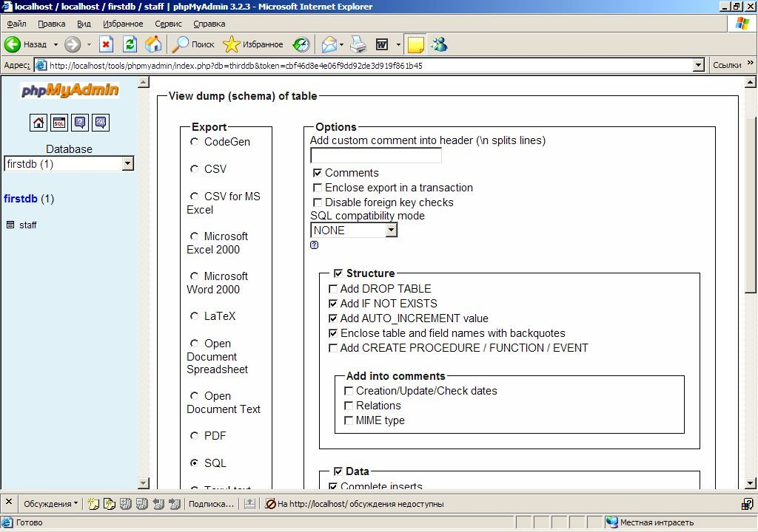
Рис. 3.2. Окно для запуска экспорта БД
- На открывшейся странице поставим радио-переключатель на SQL, затем нажмем кнопку Go.
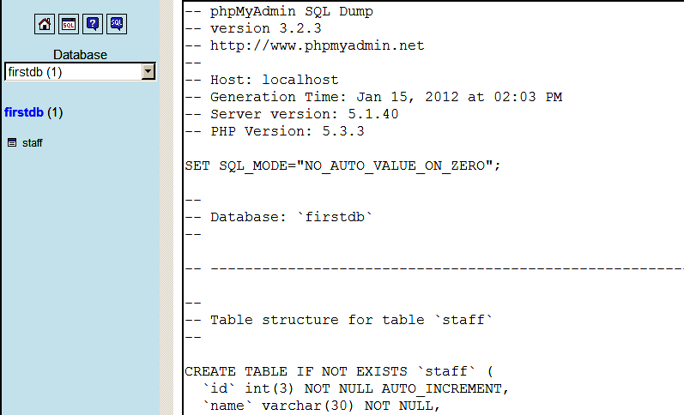
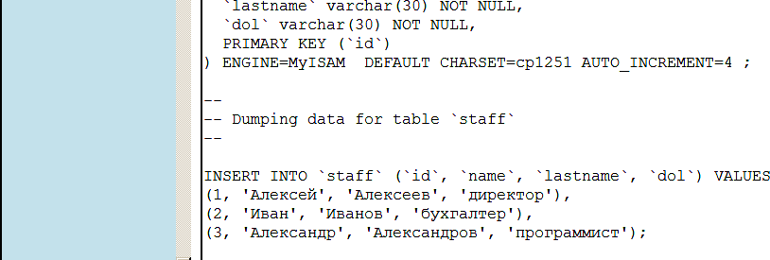
- На следующей странице (рис. 3.3) нам надо выделить весь SQL-код, который будет сгенерирован, и скопировать его в буфер обмена.
Рис. 3.3. SQL-код запроса для экспорта БД

Шаг 2
Вторым шагом является выполнение скопированного SQL-за- проса в PhpMyAdmin. Для этого надо выполнить следующие дей- ствия:
- Зайти на главную страницу PhpMyAdmin.
- Выбрать базу данных thirddb, в которую мы хотим импор- тировать скопированный SQL-запрос. Обратите внимание, что базу данных предварительно необходимо создать (мы это сделали), а вот таблицу создаст запрос. Это видно из листинга SQL-запроса.
- В верхнем меню выбрать пункт SQL. Появится окно (рис. 3.4).
- Вставить SQL-запрос из буфера обмена в текстовое поле и нажать кнопку "Go".
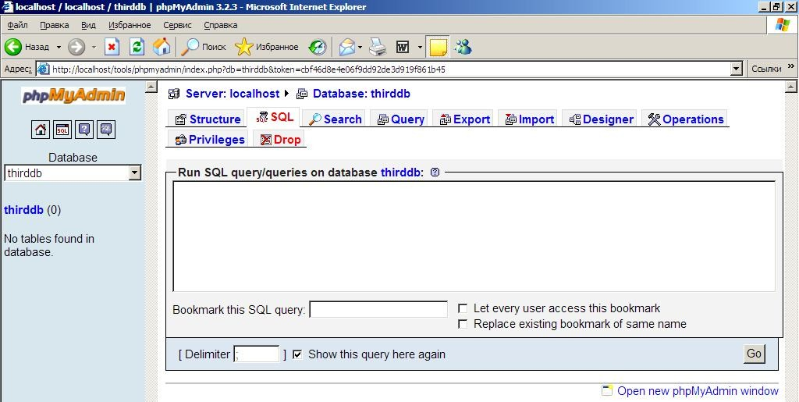
Рис. 3.4. Окно для вставки SQL-кода запроса на экспорт БД

В результате таблица staff будет создана в БД thirddb.

Вариант 2. Сохранение дампа таблицы БД в виде резервной копии в отдельном файле
Обычно сохранение дампа таблицы из базы данных в виде ре- зервной копии в отдельном файле выполняется с расчетом на по- следующее возвращение данных на сервер. Поэтому рассмотрим полный цикл: сохранение дампа таблицы в файле и его восста- новление в нужном месте. Пусть этим местом будет БД thirddb.

Шаг 1
Сперва нужно экспортировать таблицу staff с текущего ме- стонахождения (из БД firstdb). В результате мы получим SQL- запрос, способный воссоздать нашу базу данных в другом месте. Но в отличие от предыдущего варианта в этом случае SQL- запрос надо будет сохранить в файле. Для этого надо сделать сле- дующее:
- Зайти на главную страницу PHPMyAdmin, щелкнув на од- ноименной гиперссылке.
- Создать базу данных thirddb (или очистить ее от старо- го содержимого).
- Выбрать базу данных firstdb, щелкнув на соответст- вующей гиперссылке.
- Выбрать таблицу staff, щелкнув на соответствующей гиперссылке.
- В верхнем меню выбрать пункт Экспорт. Появится окно (рис. 3.5).
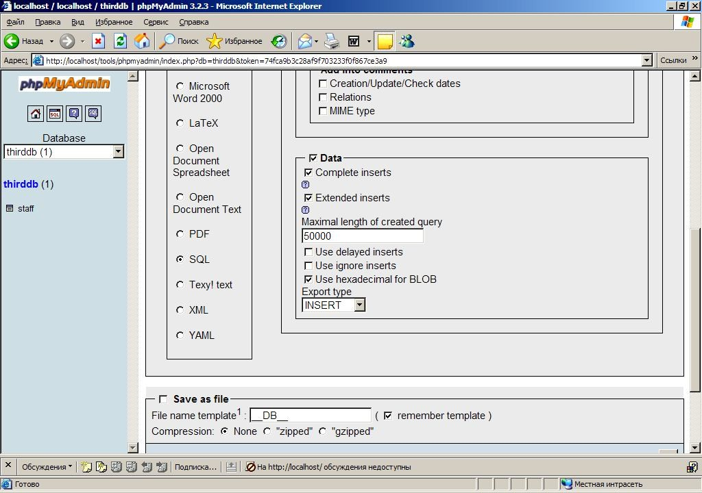
Рис. 3.5. Окно для запуска сохранения SQL-запроса в виде отдельного файла

- На открывшейся странице поставим радио-переключатель на SQL и укажем Save as file, затем нажмем кнопку Go.
- В следующем окне необходимо указать Сохранить файл (рис. 3.6).
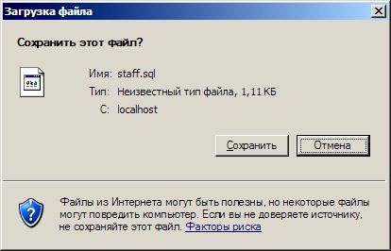
Рис. 3.6. Окно для сохранения SQL-запроса в виде файла

- В появившемся окне сохранения выбрать место для сохра- нения. По умолчанию дамп таблицы будет сохранен в файле staff.sql.

Шаг 2
Вторым шагом является выполнение скопированного SQL-за- проса в PhpMyAdmin. Для этого надо выполнить следующие дей- ствия:
- Открыть файл firstdb.sql в редакторе Блокнот. Вы- делить текст дампа, скопировать его в буфер обмена.
- Зайти на главную страницу PhpMyAdmin.
- Выбрать базу данных thirddb, в которую мы хотим им- портировать скопированный SQL-запрос. Обратите внимание, что базу данных предварительно необходимо создать (мы это сдела- ли), а вот таблицу создаст запрос.
- В верхнем меню выбрать пункт SQL. Появится окно (рис. 3.4).
- Вставить SQL-запрос из буфера обмена в текстовое поле и нажать кнопку "Go".

Вариант 3. Перенос дампа БД на другую машину (например, с компьютера на работе на домашний компьютер)
Экспорт и импорт дампа таблицы БД выполняется так же, как и в предыдущем варианте.

Вариант 4. Перенос дампа БД с локального на удаленный реальный сервер сайта
Экспорт выполняется как в первом варианте — полностью, а для импорта программу PhpMyAdmin надо запускать на удален- ном сервере.

Контрольные вопросы
- Перечислите достоинства СУБД MySQL в качестве храни- лища для Web-серверов.
- Опишите структуру и состав нашей учебной БД firstdb.
- Опишите процесс создания MySQL-базы данных в ручном режиме с помощью phpMyAdmin.
- Каково назначение языка SQL?
- Воспроизведите синтаксис SQL-оператора для создания ба- зы данных.
- Воспроизведите синтаксис SQL-оператора для создания таблицы.
- Воспроизведите синтаксис SQL-оператора для выборки за- писей из таблицы.
- Воспроизведите синтаксис SQL-оператора для вставки за- писи в таблицу.
- Воспроизведите синтаксис SQL-оператора для обновления записи.
- Воспроизведите синтаксис SQL-оператора для удаления записи.
- Воспроизведите функцию PHP для подключения к серве- ру баз данных MySQL.
- Воспроизведите функцию PHP для выбора базы данных.

- Воспроизведите функцию PHP для выборки данных из таблицы.
- Воспроизведите функцию PHP для извлечения из матри- цы отдельных строк (записей).
- Приведите пример использования сложного условия в SQL-операторе SELECT.
- Как производится сортировка выводимых из БД данных?
- Как производится ограничение количества выводимых из БД данных?
- Перечислите варианты переноса (экспорта/импорта) БД в ходе разработки Web-приложения.

ЯЗЫК СЕРВЕРНОГО WEB-ПРОГРАММИРОВАНИЯ PHP

Можно считать, что в самом «первом приближении» материал по PHP был дан в разделе 2.1. То изложение имело целью обеспе- чить понимание примера серверного PHP-сценария континген- том, знакомым с языками программирования хотя бы на уровне Turbo Pascal.
Материал данного раздела даст возможность понять примеры программ для решения задач из раздела 3 и даст достаточно пол- ное представление об элементах языка PHP, типах данных, опера- торах и функциях.
PHP в течение последних 10 лет является самым популярным языком серверного Web-программирования. Соответственно, книг, учебников, интернет-ресурсов по нему создано великое множество. Тем не менее, мы считаем, что предложение все же «не покрывает поле спроса». Для конкретной аудитории, конкретной специально- сти, конкретного объема времени, отведенного на обучение, препо- давателям желательно самим «препарировать» имеющийся мате- риал и адаптировать его для своей работы. Чем мы и займемся.
Будем стараться устранить излишнюю детализацию, сущест- вующую в одних источниках, чрезмерную краткость или отсутст- вие материала в других, сопровождать теоретический материал подходящими для нас примерами. И, конечно, все это будет де- латься в соответствии со вкусами и предпочтениями автора. Ино- гда это создает для аудитории более комфортные условия для изу- чения материала по сравнению с «рысканием» от одного источ- ника к другому.
Для получения исчерпывающе полной информации по языку PHP целесообразно пользоваться источником [9]. Наиболее логич- ное и компактное изложение материала, по мнению автора, в [7].
Итак, РНР — это работающий на стороне сервера встроенный язык сценариев, позволяющий разработчикам быстро и эффек- тивно разрабатывать динамические web-приложения. С позиций грамматики и синтаксиса РНР напоминает язык программирова- ния С.
Файлы, созданные на РНР, хранятся и обрабатываются на сер- вере. Когда пользователь запрашивает документ с РНР-кодом,

скрипт обрабатывается не браузером пользователя, как в случае Java Script, а сервером. После такой обработки пользователю пе- редаются уже только результаты работы серверной программы в виде HTML-страницы без скриптов на PHP.
Первое, что нужно знать относительно синтаксиса РНР, — это то, как он встраивается в HTML-код, и как интерпретатор узнает, что это код на языке РНР. Имеется 4 варианта встраивания PHP- скрипта в код Web-страницы. Но достаточно помнить и пользо- ваться двумя вариантами. Простейший вариант (сокращенный) следующий:
<HTML>
………..
<?
Операторы PHP;
?>
……….
</HTML>
Но этим вариантом можно пользоваться только тогда, когда в конфигурационном файле PHP php.ini (он находится по адресу c:\webservers\usr\local\php5\php.ini) в разделе Language Options установлена директива, разрешающая короткий открывающий тег
<?. В этом случае директива должна иметь вид: Short_open_tag = On.
Если намечается публикация сайта в Интернете, во избежание “нестыковки” с настройкой конфигурационного файла необходи- мо использовать второй вариант встраивания PHP-скрипта в код Web-страницы:
<HTML>
………..
<? php Операторы PHP;
?>
……….
</HTML>
Этот вариант «сработает» при любой настройке конфигураци- онного файла PHP.
PHP-скрипт может быть расположен в любом месте HTML- документа, и даже до открывающего тега <HTML>.

Так же как в Pascal, Си, Perl операторы завершаются точкой с запятой, но перед закрывающим тегом «?>» ее можно не ставить (ставить тоже не запрещено).
Забегая вперед, рассмотрим синтаксис оператора (функции) вывода на экран, поскольку он понадобится для иллюстраций при дальнейшем изложении.
Для вывода на экран будем пользоваться оператором echo. Он позволяет выводить значения переменных, констант и смешанные значения. Примеры:
Таблица 4.1

№  п/п | Действие | Пример и описание
1 | Вывод строковых значений | echo "Заказ обработан в:";
2 | Перевод курсора в начало сле-  дующей строки | echo "<br>";
3 | Тег <P> перед выводимой стро-  кой вставляет пустую строку | echo "<p>Ваш заказ следую-  щий:";
4 | Вывод значения арифметическо-  го выражения | Echo (20+12); или Echo 20+12;
5 | Вывод значения переменной | Echo $name; //здесь $name имя  переменной
6 | Вывод значения константы | Echo CONST; //здесь CONST имя  константы
7 | Вывод смешанных значений | echo "$oilqty бутылки масла  <br>";
8 | Конкатенация | echo $oilqty. " бутылки масла  <br>";
9 | Конкатенация и вычисление зна-  чения функции | Echo “В массиве ”. count($arr).  “элементов”
10 | Вывод имен переменных без ин-  терпретации, в виде последова- тельности символов | Echo ‘$name Расмус Лердоф’;  (выведет строку «$name Расмус Лердоф»)
11 | Вывод значения функции | echo date ("H: i, d. m. Y.");

Для иллюстраций при дальнейшем изложении понадобятся и комментарии. PHP предоставляет несколько методов для вставки комментариев. Для однострочных комментариев проще всего пользоваться двойным слэш «//». Для многострочных коммента- риев можно использовать «/*…*/» (стиль C).

И, наконец, PHP-скрипты (или сценарии) нужно сохранять в файлах с расширением .php. В именах файлов желательно ис- пользовать только строчные латинские буквы и не использовать пробел (это требование ОС Unix).

Элементы языка (Синтаксис языка) PHP

Алфавит
PHP-скрипт представляет собой последовательность строк, со- стоящих из символов, образующих алфавит языка. Алфавит PHP включает следующие символы:
- заглавные и строчные латинские буквы и символ “подчер- кивание”;
- арабские цифры;
- специальные символы (используются для конструирования знаков операций, выражений, комментариев, а также как синтак- сические разделители).
Кроме этих символов в PHP-программах в двух случаях могут использоваться русские буквы:
- в комментариях;
- в качестве значений констант и переменных строкового типа.

Служебные слова
Как и в других языках программирования, в PHP 5 использу- ются служебные (зарезервированные) слова. Это слова, входящие в состав операторов языка, названия операций и предопределен- ных функций (case, do, or, foreach и т.д.). Зарезервированные сло- ва нежелательно (по правилам «хорошего тона») использовать не по назначению (например, в качестве идентификаторов перемен- ных и констант или имен пользовательских функций).
Служебные слова регистронезависимые. Например: True и true интерпретатором не различаются.

Идентификаторы
Идентификаторы в PHP — это имена констант, переменных, функций. При построении идентификаторов необходимо выпол- нять следующие требования:
- идентификатор должен начинаться с латинской буквы и мо- жет содержать латинские буквы, цифры и знак подчеркивания;
- в идентификаторах переменных и констант строчные и за- главные буквы различаются (регистрозависимые);
- в качестве идентификатора нежелательно использовать служебные слова (хотя наличие префикса $ в качестве первого символа идентификатора делает это возможным).

Данные

Константы
Константы объявляются в РНР при помощи функции define(): define(“CONSTANT”, value);
Первый параметр этой функции — имя константы, второй — ее значение. По умолчанию имена констант регистрозависимые (но это свойство можно изменить).
define(“CONSTANT1”,15);//целое число define(“CONSTANT2”,1.5);//вещественное число define(“CONSTANT3”,true);//логическое значение define(“CONSTANT4”,"Hello");// строка echo(“CONSTANT1”);// будет выведено «15» echo(“CONSTANT2”);// будет выведено «1.5» echo(“CONSTANT3”);// будет выведено «true» echo(“CONSTANT4”);// будет выведено «Hello»
По традиции имена констант пишут буквами верхнего регистра. Как видно из примеров, константами могут быть значения це-
лого, вещественного, логического и строкового типов.

Переменные

В РНР идентификаторы переменных должны начинаться со знака доллара ($). Имена переменных в РНР чувствительны к регистру.
При объявлении переменных в РНР не требуется явно указы- вать тип переменной. При этом одна и та же переменная на про- тяжении программы может принимать разные типы:
$var=”2”; // строка (ASCII-код 50)
$var=2; // теперь целое число 2
$var=1.3 + $var; /*Теперь вещественное число 3.3. Тип резуль- тата определяется типом первого значения, расположенного спра- ва от знака присвоения*/
$var=20 + “12 лет”; /*Опять целое число 32. По предыдущему правилу тип результата должен быть целый. К целому числу 20 прибавляется второе слагаемое 12 после отсечения фрагмента, не удовлетворяющего типу integer*/
Надо заметить, что в PHP не предусмотрена возможность объ- явления переменной без присвоения ей значения (как, например, в Pascal и JavaScript). Переменная создается (объявляется и ини- циализируется) в момент присваивания ей значения и существует до тех пор, пока выполняется программа.

Операции
Операции позволяют выполнять различные действия с пере- менными и константами. Среди операций PHP можно выделить 5 групп: арифметические, строковые, логические, сравнения, ин- кремента и декремента.
Таблица 4.2
Арифметические операции

Обозначение | Название | Пример
$a=5;
$b=4;
+ | Сложение | $a + $b = 9
- | Вычитание | $a - $b =1
* | Умножение | $a * $b =20
/ | Деление | $a / $b =1.25
% | Остаток от деления | $a % $b = 1

Таблица 4.3
Строковые операции

Обозначение | Название | Пример
. | Конкатенация  (сложение строк) | $c = $a . $b  (это строка, состоящая из $a и $b)

Таблица 4.4
Логические операции

Обозначение | Название | Пример
and | И | $a and $b
&& | И | $a && $b
or | Или | $a or $b
|| | Или | $a || $b
xor | Исключающее или | $a xor $b
! | Инверсия (NOT) | ! $a

Таблица 4.5
Операции сравнения (отношения)

Обозначение | Название | Пример
== | Равенство | $a == $b
=== | Эквивалентность | $a === $b
!= | Неравенство | $a != $b
<> | Неравенство | $a <> $b
!== | Неэквивалентность | $a !== $b
< | Меньше | $a < $b
> | Больше | $a > $b
<= | Меньше или равно | $a <= $b
>= | Больше или равно | $a >= $b

Таблица 4.6
Операции инкремента и декремента

Обозначение | Название | Описание | Пример
++$a | Пре-инкремент | Увеличивает $a на единицу и возвращает $a | <?  $a=4; echo ++$a;  //выведет 5  ?>

$a++ | Пост-инкремент | Возвращает $a, затем увеличи- вает $a на еди- ницу | <?  $a=4; echo $a++;  //выведет 4  ?>
--$a | Пре-декремент | Уменьшает $a на единицу и возвращает $a | <?  $a=4; echo --$a;  //выведет 3  ?>
$a-- | Пост-декремент | Возвращает $a, | <?
 |  | затем уменьшает | $a=4;
 |  | $a на единицу | echo $a--;  //выведет 4
 |  |  | ?>

Выражения
Программа преобразовывает данные (константы и перемен- ные). Действия над данными и последовательность этих действий задаются в программе выражениями. Выражение — это правило получения нового значения.
Выражения входят в состав операторов. Они строятся из кон- стант, переменных, стандартных функций, разделенных знаками операций, круглыми и фигурными скобками. Выражения характе- ризуются типом. Тип выражения определяется типом данных, входящих в него, и используемыми операциями.
Примеры выражений:
- 0.5 + b
1.25 * sin(x) + s арифметические выражения (могут при- нимать целые или вещественные значения)

- ‘TURBO’ + ‘PASCAL’ строковое выражение
- IF (C>0.5) and (C< 1.5) логическое выражение
В качестве выражения могут выступать и одиночные констан- ты, и переменные.
S:= 5; S:= F;

Типы данных

PHP поддерживает восемь типов данных. Четыре скалярных типа:
- boolean (логический);
- integer (целый);
- float (с плавающей точкой);
- string (строковый). Два смешанных типа:
- array (массив);
- object (объект).
И два специальных типа:
- resource (ресурс);
- NULL.
В PHP не принято явное объявление типов переменных. Это делает сам интерпретатор во время выполнения программы в за- висимости от контекста, в котором используется переменная. Рас- смотрим по порядку все перечисленные типы данных.

Тип boolean (логический тип)
Этот тип данных может принимать только два значения: true и false. Используется этот тип данных так же, как и в других языках: в различных управляющих конструкциях (циклах, условиях и т.п.).
Например, в условном операторе проверяется истинность зна- чения выражения (частным случаем является проверка условия) и, в зависимости от результата проверки, выполняются те или иные действия. Надо заметить, что правила приведения выраже- ния к логическому типу будут рассмотрены в разделе 4.3.3.
Пример 1.
$know=False;
if ($know == False) {echo "Изучай PHP!"}; /*фигурные скобки обязательны, только если оператор составной*/
Здесь операция '==' проверяет условие (равенство) и возвра- щает булево значение. Если проверяемое условие выполняется, т.е. переменная $know имеет значение false, выводится сообщение
«Изучай PHP».

Пример 2.
То же самое по-другому:
$know=False;
if (!$know) {echo "Изучай PHP!"};
Проверяется, имеет ли переменная $know значение False. Если имеет, выводится сообщение.
Пример 3.
$know = "Изучить PHP”;
if ($know == "Изучить PHP"){ echo "Начал изучать"; }
Оператор == проверяет, совпадает ли значение переменной
$know со строкой "Изучить PHP". Если совпадает, то возвращает true, иначе — false. Если возвращено true, то выполняется то, что внутри фигурных скобок.

Тип integer (целые)
Этот тип задает число из множества целых чисел Z = {..., -2,
-1, 0, 1, 2, ...}. Целые могут быть указаны в десятичной, шестна- дцатеричной или восьмеричной системе счисления, по желанию с предшествующим знаком «-» или «+».
Если используется восьмеричная система счисления, число надо предварить нулем (0). Для использования шестнадцатерич- ной системы перед числом нужно поставить 0x.
$a = 2012; // положительное десятичное число
$a = -2012; // отрицательное число
$a = 0777; // восьмеричное число
$a = 0x1F; // шестнадцатеричное число
Максимальное значение целых чисел — около двух миллиар- дов (это 32-битное знаковое). Беззнаковые целые PHP не поддер- живает.
В PHP результат деления целых чисел — это число вещест- венное (с плавающей точкой). Результатом 3/2 будет веществен- ное число 1.5.

Тип float (числа с плавающей точкой)
Числа с плавающей точкой (они же вещественные числа) мо- гут быть представлены в форме с фиксированной точкой и пла- вающей точкой:
$a = 2.012; // Число в форме с фиксированной точкой
$b = 1.2e3; // число 1200 // Число в форме с плавающей точкой
$c = 7E-3; // число 0.007 // Число в форме с плавающей точкой Размер числа с плавающей точкой зависит от соответствующей
настройки конфигурационного файла PHP, хотя максимум, как правило, ~1.8e308 с точностью 12 десятичных цифр.

Тип string (строка)
Строка — это набор символов. В PHP двоичный код символа — это байт, это значит, что используются 256 различных символов. Это также означает, что PHP не имеет встроенной поддержки двухбайтовой кодировки Unicode.
Строка в PHP может быть определена тремя различными спо- собами:
- с помощью одинарных кавычек;
- с помощью двойных кавычек;
- heredoc-синтаксисом.

Определение строки с помощью одинарных кавычек (апострофов)
Первый способ определить строку — это заключить ее в оди- нарные кавычки «'». Чтобы использовать саму одинарную кавыч- ку внутри строки, как и во многих других языках, перед ней не- обходимо поставить обратный слэш «\’», т.е. экранировать ее.
Пример.
Echo ‘Синтаксис оператора вывода в Паскале: Writeln(\’s=\’,s:7:3);’; Будет выведено:
Синтаксис оператора вывода в Паскале: Writeln(’s=’,s:7:3); Если в используемой строке обратный слэш должен идти пе-
ред одинарной кавычкой либо быть в конце строки, его необхо- димо продублировать «\\'».

Если внутри строки, заключенной в одинарные кавычки, об- ратный слэш «\» встречается перед любым другим символом (от- личным от «\» и «'»), то он рассматривается как обычный символ и выводится, как и все остальные. Поэтому обратную косую чер- ту необходимо экранировать, только если она находится в конце строки, перед закрывающей кавычкой.
Идентификаторы переменных, имеющиеся в составе строки, заключенной в одинарные кавычки, не обрабатываются, они вы- водятся как текст:
$year = 2012;
echo ‘На дворе $year год’; // будет выведено «На дворе $year год».

Определение строки с помощью двойных кавычек
Если строка заключена в двойные кавычки «"», для использо- вания в ней самого символа «"» его также надо экранировать —
«\"». Но отличие от заключения в одинарные кавычки не только в этом. При заключении строки в двойные кавычки PHP распознает и обрабатывает большее количество управляющих последова- тельностей для специальных символов (не только «\'»). Некото- рые из них приведены в таблице.
Таблица 4.7
Управляющие последовательности

Последовательность | Значение
\n | Новая строка (LF или 0x0A (10) в ASCII)
\r | Возврат каретки (CR или 0x0D (13) в ASCII)
\t | Горизонтальная табуляция (HT или 0x09 (9) в ASCII)
\\ | Обратная косая черта
\$ | Знак доллара
\" | Двойная кавычка
Пример для «\n»:
Echo “Фамилия — Иванов\nИмя — Иван\nОтчество — Ивано- вич”;
Будет выведено: Фамилия — Иванов Имя — Иван Отчество — Иванович

Но самым важным, часто используемым свойством строк в двойных кавычках является обработка идентификаторов пере- менных — выводятся не идентификаторы переменных, как в слу- чае одинарных кавычек, а их значения.
Пример:
$year=2012;
echo ‘На дворе $year год’; // будет выведено «На дворе $year год» echo “На дворе $year год”; // будет выведено «На дворе 2012 год».

Определение строки с помощью конструкции Heredoc
Третий способ определения строк — это использование heredoc-синтаксиса. Им целесообразно пользоваться, если выво- димый текст большой, например, многострочный, и в нем много апострофов и кавычек, которые при использовании первых двух методов (обрамлении текста одиночными или двойными кавыч- ками) пришлось бы экранировать. Примером такого текста может быть фрагмент HTML-кода, где значения нескольких атрибутов тегов заключены в кавычки.
При данном способе определения строка должна начинаться с символа <<<, после которого идет идентификатор (обычно HERE, но можно любой). Заканчивается строка этим же идентификато- ром. Закрывающий идентификатор должен начинаться в первом столбце строки. Кроме того, идентификатор должен соответство- вать всем правилам именования в PHP.
Heredoc-текст ведет себя так же, как и строка в двойных ка- вычках, при этом их не имея. Поэтому нет необходимости экра- нировать кавычки в heredoc. Использовать перечисленные выше управляющие последовательности в heredoc можно. Переменные внутри heredoc тоже обрабатываются, т.е. будут выводиться не их названия, а их значения.
$name = 'Вася';
echo <<<HERE Моя фирма называется ‘Рога и копыта’, а меня зовут "$name".
HERE;
Будет выведено: «Моя фирма называется ‘Рога и копыта’, а меня зовут Вася».

Тип array (массив)
Массив — это совокупность упорядоченных данных, объеди- ненных общим именем. Создать массив можно двумя способами: с помощью конструкции array() или непосредственно задавая зна- чения его элементам.

Создание массива при помощи array()
Синтаксис имеет два варианта:
- $имя_массива=array (“key1” => “value1”, “key2” => “value2”,
... );
- $имя_массива=array (“value1”, “value2”, ... );
В первом варианте задания массива конструкция array() при- нимает в качестве параметров пары «ключ => значение», разде- ленные запятыми. Символ => устанавливает соответствие между значением и его ключом. Ключ может быть как целым числом, так и строкой.
Во втором варианте задания массива конструкция array() при- нимает в качестве параметров пары «числовой индекс, значение». Числовой ключ массива называют индексом. Индексирование массива в PHP начинается с нуля.
В случае ключей строкового типа массив называют ассоциа- тивным. Значения элементов массива могут быть любого имею- щегося в PHP типа. Причем массив в PHP может содержать эле- менты разных типов:
$book = array ("php" => "PHP users guide", “цена” => 300); Такой же массив можно задать и по второму варианту:
$book = array ("PHP users guide", 300);
Но этот массив не будет ассоциативным, ключи его будут чи- словые.
/* Создали массив со значениями " PHP users guide" и "300".
Поскольку ключи не указаны, они будут 0,1,2 соответственно */ Значение элемента массива можно получить, указав после
имени массива в квадратных скобках ключ искомого элемента. Для первого варианта синтаксиса это будет так:
echo $book["php"]; //выведет «PHP users guide» echo $book[“цена”]; //выведет «300»

Аналогично для второго варианта синтаксиса: echo $book[0]; //выведет «PHP users guide» echo $book[1]; //выведет «300»

Создание массива с помощью синтаксиса квадратных скобок
Создать массив можно, просто записывая в него значения:
$book ["php"] = "PHP users guide";
$book [“цена”] = 300;
Возможны вариации этого способа задания массива:
$book [0] = "PHP users guide";
$book [1] = 300; или
$book [] = "PHP users guide";
$book [] = 300;
Но эти массивы не будут ассоциативными.
Если указать новый ключ и новое значение, например,
$book["publ_year"]="2011", то в массив добавится новый элемент.
Для того чтобы изменить конкретный элемент массива, нужно просто присвоить ему с его ключом новое значение. Изменить ключ элемента нельзя, можно только удалить элемент (пару ключ/значение) и добавить новую. Чтобы удалить элемент масси- ва, нужно использовать функцию unset().
<?php
unset($book["publ_year"]); // Удаляет элемент c ключом "publ_year"
unset ($book); // удаляет массив полностью
?>
Заметим, что когда при добавлении элемента в массив исполь- зуются пустые квадратные скобки, максимальный числовой ключ ищется среди ключей, существующих в массиве с момента по- следнего переиндексирования. Переиндексировать массив можно с помощью функции array_values().
<?php
$arr =array ("a","b","c");

/* Создали массив со значениями "a", "b" и "c". Поскольку ключи не указаны, они будут 0,1,2 соответственно */
print_r ($arr); // выведет «Array ( [0] => a [1] => b [2] => c )»
// удаляем из него все значения, но не сам массив unset($arr[0]);
unset($arr[1]);
unset($arr[2]);
print_r($arr); // «выведет Array ( )»
//добавляем новый элемент в массив. Его индексом (ключом) будет 3, а не 0
$arr[] = "aa";
print_r($arr); // выведет «Array ( [3] => aa )»
$arr =array_values($arr); // переиндексируем массив
$arr[] = "bb"; // ключом этого элемента будет 1 print_r($arr); // выведет «Array ( [0] => aa [1] => bb )»

?>
Для заполнения массивов часто используют генератор случай- ных чисел. Приведем пример такого заполнения массива.
$arr=array();
for ($i=1; $i<=10; $i++)
$arr[]=mt_rand(1, 100);
Очевидно, массив $arr заполняется десятью целыми случай- ными числами из диапазона [1, 100].
Завершая изложение материала по массивам, необходимо от- метить, что массивы в PHP кардинально отличаются от массивов в Turbo Pascal:
- массивы PHP могут быть ассоциативными;
- количество элементов не фиксировано;
- элементы массива могут быть разных типов;
- элементы массива можно удалить;
- элементы массива можно переиндексировать.

Тип object (объекты)
Объекты — тип данных, пришедший из объектно-ориентиро- ванного программирования (ООП). Согласно принципам ООП, класс — это набор объектов, обладающих определенными свой- ствами и методами работы с ним, а объект, соответственно, — экземпляр класса.
Например, программисты — это класс людей, которые пишут программы, изучают компьютерную литературу и, кроме того, как все люди, имеют имя и фамилию. Теперь, если взять одного кон- кретного программиста, Васю Иванова, то можно сказать, что он является объектом класса программистов, обладает теми же свой- ствами, что и другие программисты, тоже имеет имя, пишет про- граммы и т.п.
В PHP для доступа к методам объекта используется оператор
—>. Для инициализации объекта используется выражение new, создающее в переменной экземпляр объекта.
<?php
//создаем класс людей class Person
{
//создаем метод, который обучает человека PHP function know_php()
{
echo "Теперь я знаю PHP";
}
}
$bob = new Person; // создаем объект класса человек
$bob —> know_php(); // обучаем его PHP
?>
Пример взят из [8].

Тип resource (ресурсы)
Ресурс — это специальная переменная, содержащая ссылку на внешний ресурс (например, соединение с базой данных). Ресурсы создаются и используются специальными функциями (например, mysql_connect(), pdf_new() и т.п.).

Тип null
Специальное значение NULL говорит о том, что переменная не имеет значения.
Переменная считается NULL, если:
- ей была присвоена константа NULL ($var = NULL);
- ей еще не было присвоено какое-либо значение;
- она была удалена с помощью функции unset().
Существует только одно значение типа NULL — регистроне- зависимое служебное слово NULL.

Операторы
Операторы управляют процессом выполнения программы. На- бор операторов PHP типичен для языков программирования вы- сокого уровня.

Составные и структурированные операторы
Начиная изложение материала по операторам языка PHP, уме- стно упомянуть, что, как и в других языках, здесь тоже использу- ются термин «простой оператор» и конструкции, называемые
«составной оператор» и «структурный оператор».
Простой оператор не содержит в себе других операторов. Составной оператор — это последовательность из двух и бо-
лее операторов, обрамленных фигурными скобками (в PHP).
Структурированный оператор — это оператор, содержащий в себе несколько простых операторов. Например, это условный оператор.

Операторы вывода
Оператор (функция) вывода echo и примеры его использования были рассмотрены в начале этого раздела. Имеются еще две раз- новидности оператора вывода: print и printf.

Оператор присвоения
Одной формой оператора присвоения нам уже пришлось мно- гократно воспользоваться при изложении предыдущего материала:

$var=<вычисленное выражение>;
Как и в других языках программирования, при этом перемен- ная слева от знака присвоения «=» получает значение выражения, стоящего справа от знака присвоения.
Кроме этой формы имеются еще другие формы этого операто- ра, представленные в таблице. Во многих случаях для подготов- ленного человека они облегчают работу при кодировании про- граммы и несколько уменьшают длину кода.
Таблица 4.3

Обозначение | Название | Описание | Пример
= | Присваивание | Переменной слева от оператора будет присвое- но значение, полученное в результате выполнения каких-либо операций или переменной/константы с  правой стороны | $a = ($b = 4) +5;  ($a будет равна 9, $b будет рав- на 4)
+= |  | Сокращение. Прибавляет к переменной число и  затем присваивает ей полученное значение | $a += 5;  (эквивалентно  $a = $a + 5;)
.= |  | Сокращенно обозначает комбинацию операций конкатенации и присваи- вания (сначала добавля- ется строка, потом полу- ченная строка записыва- ется в переменную) | $b = "При- вет ";  $b .= "всем"; (эквивалентно  $b = $b . "всем";)  В результате:  $b="Привет всем"

Условный оператор

Оператор if (неполный условный оператор)
Позволяет организовывать выполнение фрагментов кода по условию. Синтаксис оператора следующий:
if (выражение) оператор;

Если оператор составной, его надо заключить в фигурные скобки.
Частным случаем выражения в этом операторе является срав- нение, результатом которого всегда является логическое значение. В общем случае в процессе выполнения оператора выражение преобразуется к логическому типу. Если результат преобразова- ния — истина (true), выполняется оператор. В противном случае
оператор пропускается.
Правила приведения выражения к логическому типу сле- дующие:
- В FALSE преобразуются следующие значения:
  - логическое False;
  - целый ноль (0);
  - действительный ноль (0.0);
  - пустая строка “” и “0”;
  - массив без элементов;
  - объект без переменных;
  - специальный тип NULL.
- Все остальные значения преобразуются в TRUE. Примеры.
- if($a>$b){echo "$a больше $b”; $bufer=$a; $a=$b;};
//производится простое сравнение
//Составной оператор заключается в фигурные скобки
- $result=mysql_query("SELECT * FROM staff ", $link); while ($myrow=mysql_fetch_array($result))
{
echo "<TR>
<TD>$myrow[id]</TD>
<TD>$myrow[name]</TD>
<TD>$myrow[lastname]</TD>
<TD>$myrow[dol]</TD>
</TR>";
}
В этом примере из раздела 3.5.4 переменная $result представ- ляет собой таблицу, а в переменную $myrow функция mysql_fetch_array($result) считывает строки из таблицы.

Пока значение переменной $myrow равно True, на экран выво- дятся строки таблицы из четырех полей. А когда из переменной
$result, представляющей собой таблицу, будут выбраны все стро- ки, значение переменной $myrow становится равным False и цикл while завершается.

Оператор if — else (полный условный оператор)
Синтаксис оператора следующий:
if (выражение) {оператор1;} else {оператор2;} Расширяет возможности IF по части обработки вариантов выражения, когда оно равно FALSE. Ветвь после ELSE выпол- няется только если выражение равно FALSE. Если операторы простые, не составные, фигурные скобки не обязательны. Про- стые операторы обрамляют фигурными скобками только для удо-
бочитаемости.
Пример:
if ($a>$b) {echo "a больше b";} else {echo "a меньше b";}

Конструкция elseif
Является комбинацией IF и ELSE. Позволяет в одном if-блоке проверить несколько условий и для каждого выполненного усло- вия выполнить соответствующий оператор (простой или состав- ной). Когда ни одно из проверяемых условий не выполняется, вы- полняется соответствующий этому случаю оператор.
if ($a>$b) {echo "a больше b";} elseif ($a==$b) {echo "a равно b";} else {echo "a меньше b";}

В одном if-блоке может быть несколько конструкций elseif. В последнем примере могли бы быть проверки равенства перемен- ной $a разным значениям типа:
elseif ($a==0) {echo "a равно 0";}

Оператор switch
Позволяет организовать разветвления в нескольких направле- ниях. В зависимости от значения выражения (селектора) $a вы- полняет различные фрагменты кода.

switch ($A)
{
case 0: echo "A равно 0"; break;
case 1: echo "A равно 1"; break;
case 2: echo "A равно 2"; break;
default: echo "A не равно 0, 1, 2";
}
default - соответствует любым значениям, которые не удовле- творяют значениям при CASE. Селектором могут быть данные любого скалярного типа, т.е. целые числа или числа с плавающей запятой, и строки.
Как видим, этот оператор похож на оператор if…elseif…else. Однако, здесь не происходит приведения селектора к логическому типу, как это делается в операторе if.

Операторы цикла

Цикл while

Это цикл с предусловием. Синтаксис его такой: WHILE(выражение) {операторы};
Как и в условном операторе, здесь частным случаем выраже- ния может быть проверка условия.
Операторы (тело цикла) выполняются до тех пор, пока вычис- ление выражения дает значение TRUE. Если выражение равно FALSE с самого начала, то цикл не выполнится ни разу. Очевид- но, для того, чтобы цикл не был бесконечным, в теле цикла долж- ны выполняться действия, влияющие на значение выражения.

У этого оператора есть альтернативный синтаксис:
WHILE(выражение): операторы; ENDWHILE;
$i=1;
while ($i<=5) { echo $i++; }

$i=1;
while ($i<=5): echo $i; $i++; endwhile; Эти два примера выводят числа с 1 до 5.
Пример из раздела 3.5.4 (листинг 3.2).
Следующий скрипт выводит на экран данные сотрудников из БД staff в виде таблицы. Для этого используется цикл while. При каждом проходе цикла выводятся данные одного сотрудника в одну строку таблицы. Сигналом для завершения цикла служит отсутствие массива в переменной $myrow. Как было сказано в разделе 4.3.3, массив без элементов дает значение FALSE.

while ($myrow=mysql_fetch_array($result)){ echo "<TR>
<TD>$myrow[id]</TD>
<TD>$myrow[name]</TD>
<TD>$myrow[lastname]</TD>
<TD>$myrow[dol]</TD>
</TR>";
}

Цикл do_while
Это цикл с постусловием, значение логического выражения проверяется не до, а после окончания итерации. Основное отли- чие в том, что цикл хоть один раз, но выполнится.
Синтаксис:
Do {операторы} while (выражение);
Операторы (тело цикла) выполняются до тех пор, пока вычис- ление выражения дает значение TRUE.

Пример
$i=12;

do { if (I % 2 = 0) echo $i; $i++;} while ($i<10);
//цикл выполнится один раз, хотя условие не выполняется с самого начала (выведет «12»)
Пример из раздела 3.5.3 (листинг 3.1.)
Следующий скрипт выводит на экран данные сотрудников из БД staff. Для этого используется цикл do_while. При каждом про- ходе цикла выводятся данные одного сотрудника. Сигналом для завершения цикла служит отсутствие массива в переменной
$myrow. Как было сказано в разделе 4.3.3, массив без элементов дает значение FALSE.
$result=mysql_query("SELECT * FROM staff ", $link);
$myrow=mysql_fetch_array($result); /заносит в $myrow первую запись
do
{
echo “Сотрудник № — “ . $myrow[‘id’]. “<BR>”; echo $myrow[‘name’]. “<BR>”;
echo $myrow[‘lastname’]. “<BR>”; echo $myrow[‘dol’]. “<BR><BR>”;
}
while ($myrow=mysql_fetch_array($result)); /*заносит в $myrow следующую запись до тех пор, пока не будут выведены все записи из таблицы*/.

Цикл for
Это цикл с параметром. Он используется, когда количество по- вторений цикла известно заранее.
Синтаксис оператора:
FOR (выражение1; выражение2; выражение3) {операторы тела цикла};
Выражение1 — это оператор, устанавливающий начальное значение счетчика цикла. Оно вычисляется в начале цикла.
Выражение2 — это условие выхода из цикла. Оно вычисляется в начале каждой итерации. Если оно равно TRUE, то цикл про-

должается и выполняются операторы тела цикла. Если оно равно FALSE, то цикл заканчивается.
Выражение3 — это приращение счетчика. Оно вычисляется в конце каждой итерации.

Пример 1.
for ($i = 1; $i <= 10; $i++) { echo $i;}
Цикл выведет: 1 2 3 4 5 6 7 8 9 10
Имеется два специальных оператора, используемые в цикле for:
- Continue — прерывает выполнение текущей итерации цикла;
- Break — прерывает выполнение цикла.

Пример 2.
Для вывода только нечетных чисел фрагмент из примера 1 на- до изменить так:
for ($i = 1; $i <= 10; $i++)
{
if ($i % 2==0) Continue; else echo $i;
}

Пример 3.
Для вывода только четных цифр можно использовать следую- щий фрагмент.
for ($i = 0;; $i++)
{
if ($i >= 10) break;
if ($i % 2==0) echo $i;
}
Как видим, в операторе for опустили условие выхода из цикла.
Выход из цикла осуществляет break.

Оператор include (включить)

Вставляет в указанное место в PHP-файле и выполняет содер- жимое другого заданного файла.

Нетрудно представить случай, когда один и тот же фрагмент PHP-кода используется во многих скриптах в разных PHP-фай- лах. Такое у нас встречалось в разделе 3.5. Там в файлах, предна- значенных для выбора данных из базы, добавления, обновления и удаления данных в базе обязательно присутствует фрагмент, ус- танавливающий соединение с MySql-сервером и выбирающий нужную БД:

$link = mysql_connect ("localhost", "student", "12345"); mysql_select_db ("firstdb", $link);
Так вот, вместо этого фрагмента во всех пяти файлах: Mysql_php.php, Mysql_insert_1.php, Mysql_insert_2.php, Mysql_update.php, Mysql_delete.php можно вставить оператор in- clude “link.php”. Очевидно, предварительно надо создать этот файл и поместить его в папку с перечисленными файлами. Файл link.php должен содержать следующий скрипт:

<?
$link = mysql_connect ("localhost", "student", "12345"); mysql_select_db ("firstdb", $link);

?>
Теги, обрамляющие PHP-скрипт, здесь обязательны.
Вот еще пример, иллюстрирующий работу оператора inqlude:

В файле vars.php содержится следующий скрипт:
<?php

$color = 'green';
$fruit = 'apple';

?>
В файле vars.php определяются переменные $color и $fruit. Да- лее этот файл включается в файл test.php и значения указанных переменных используются при выполнении программы из этого файла.

Вот содержимое файла test.php:

<?php
echo "A $color $fruit"; // Будет выведено только «A», потому что переменные $color и $fruit пока не определены
include 'vars.php';
echo "A $color $fruit"; // Будет выведено «A green apple», пото- му что в подключенном файле vars.php переменные $color и $fruit определяются

?>

Функции в PHP

Встроенные функции PHP
PHP имеет огромное количество встроенных функций различ- ного назначения [6, 11]. Вот перечень наиболее часто используе- мых групп функций:
- Для работы с переменными.
- Даты/времени.
- Для работы с массивами.
- Математические.
- Для манипуляций со строками.
- Для работы с файлами.
- Обнаружения орфографических ошибок.
Перед использованием встроенных функций в программе с ними приходится знакомиться по справочникам. При этом надо обратить внимание на то, возвращает ли она значение или не воз- вращает. Потому что от этого зависит схема использования функ- ции в программе (в виде отдельного оператора или в составе вы- ражения или оператора).
Sort($arr); // функция Sort() не возвращает значения
$arr=array_unique ($arr); //функция array_unique ();
возвращает значения

Некоторые из встроенных функций PHP использовались при описании решения практических задач в разделах 2 и 3. Там не было детального описания этих функций, хотя из контекста было ясно их действие.
Далее мы рассмотрим несколько примеров из первых трех групп функций. При этом будем ссылаться на предыдущее изло- жение и приведем дополнительные примеры использования рас- сматриваемых функций.

Пример 1
Функция isset(переменная) определяет, была ли установлена переменная значением, отличным от null [11].
Если установлена, возвращается 1, иначе — значение NULL.
Обычно эта функция используется в условном операторе If (выражение) оператор как значение «выражения». Каза- лось бы, выражение в условном операторе должно быть логиче- ского типа. А функция isset, только что было сказано, возвращает значения 1 или NULL.
Чтобы устранить эту «нестыковку», надо обратиться к разделу
4.3.3. Там сказано, что выражения, используемые в условном опе- раторе, в процессе вычисления приводятся к логическому типу. Так происходит и с выражением в функции isset.
Итак, в процессе выполнения условного оператора выраже- ние приводится к логическому типу. Если результат преобразо- вания — истина (true), выполняется оператор. В противном слу- чае оператор пропускается.
Казалось бы, эта функция должна быть способна определить, введено ли значение в поле формы, или оно пустое. Например, таким образом:
If (isset($_POST[“имя_поля_формы”]))
Echo “В поле «имя_поля_формы» значение введено”; Или, по-другому:
Echo isset($_POST[“имя_поля_формы”]); //Будет выведено: 1 или ничего не будет выведено
Однако детальное рассмотрение функции показывает, что та- кая проверка возможна только для полей типов: radio, checkbox и select. В случае этих полей действительно функция isset() воз- вращает «1» только тогда, когда выбран хотя бы один вариант.

А в случае полей типов: text, textarea, независимо от того, введено ли значение в такое поле или оно пустое, isset() возвращает зна- чение «1». Так что в данном случае функция проверяет только, существует ли такой элемент в суперглобальном массиве $_POST. А элемент будет существовать всегда, если в форме существует поле с заданным именем «имя_поля_формы».
Для определения, введено ли значение в поля формы типов text и textarea или оно пустое, можно использовать функцию empty().

Пример 2
Функция empty(var) возвращает FALSE, если var содержит непустое или ненулевое значение. Если переменная var пустая, функция возвращает TRUE.
Как пустые воспринимаются следующие значения [11]:
- "" (пустая строка)
- 0 (целое число)
- 0.0 (дробное число)
- "0" (строка)

NULL
- FALSE
- array() (пустой массив)
- var $var; (переменная объявлена, но не имеет значения в классе)
Функцию isset мы использовали в разделе 3.5.6 (листинг 3.4).
<?
if (isset($_POST [‘name’]))
{
$name=$_POST [‘name’]; /Защита от хостингов, не поддержи-
вающих прямую передачу пере- менных из формы на сервер.
}
Перед тем как выбирать значение переменной $name из супер- глобального массива $_POST, проверяется, существует ли это значение (существует ли на форме поле с именем name). Это де- лается с целью облегчить дальнейшую диагностику ошибки, если она обнаружится.

Функция unset ликвидирует существующую переменную.

<?php
$a = "slovo1";
$b = "slovo2";

echo isset ($a); // выведет «1» echo isset ($b); // выведет «1»

unset ($a);
echo isset ($a); // не выведет ничего, потому что значением isset ($a) становится NULL
echo isset ($b); // выведет «1»
?>

Пример 3
Выводить на экран текущее время и текущую дату в разных форматах позволяет функция date ().
В разделе 2.1 в листинге 2.2 используется оператор:
echo date ("H:i, d. m. Y"); // Вывод даты в формате: 23:15, 08.
05. 2012
Параметры функции имеют следующие значения:
- H — час, 24-часовой формат; т.е. от "00" до "23"
- i — минуты; т.е. от "00" до "59"
- d — день (число) месяца, 2 цифры с ведущим нулем, если необходимо; т.е. от "01" до "31"
- m — месяц; т.е. от "01" до "12"
- Y — год, 4 цифры; например, "1999"
Это был пример вывода в формате: чч:мм, дд.мм.гггг. Напишем функцию для вывода только даты в формате
«дд.мм.гг».
echo date ("d. m. y.");

Пример 4
Рассмотрим две функции, работающие с массивами.

Функция count(Имя массива) подсчитывает количество эле- ментов массива.

$car=array (“жигули”,”волга”,”touareg ”,”antara”);
$n=count($car);
echo “количество моделей авто — $n”// выведет «количество моделей авто — 4»
Функция foreach служит для вывода содержимого массива.
Синтаксис ее такой:
foreach (array as [$key =>] $value )
{
операторы;
}
при обходе элементов массива в переменную $key помещаются индексы элементов, а в переменную $value — значения элемен- тов. Использование этой функции для нашего массива $car будет выглядеть так:

<?
foreach ($car as $index => $value )
{
echo “$index — $value <br>”;
}
?>

Результат:
- — жигули
- — волга
- — touareg
- — antara

Как видим, выдаются индексы элементов массива и значения элементов.

Пример 5
Функция die (“сообщение” ) прекращает выполнение скрипта и выводит сообщение. Эта функция, как правило, используется

при работе с базами данных. Функции работы с БД, рассмотрен- ные в разделе 3.5 (mysql_connect, mysql_select_db, mysql_query) очень критичны к параметрам. При любой ошибке в коде или сбое сервера возникает нештатная ситуация. Восстановление сис- темы после этого может быть трудоемким процессом. Поэтому после выполнения этих функций желательно проверять результ и останавливать выполнение скрипта в случае ошибки. При этом есть возможность вывода сообщения, указанного в качестве па- раметра функции.
Вот примеры такого контроля ошибок, рекомендуемые в раз- делах 3.5.1 и 3.5.2:

$link = mysql_connect ("localhost", "alex", "12345"); if ( !$link) die ("Couldn't connect to MySQL");
mysql_select_db (“firstdb”, $link) or die ("Couldn't open firstdb"); Однако можно вывести на экран браузера более подробное со-
общение об ошибке, которое может пригодиться при отладке про- граммы. При любом неудачном завершении операции MySQL ус- танавливает номер ошибки и строку с ее описанием. Номер ошибки можно получить, используя функцию mysql_errno (), а строку с описанием — с помощью функции mysql_error().
<?php
$link = mysql_connect ("localhost", “student”, “12345”); if ( ! $link ) die ("Couldn't connect to MySQL");
echo "Successfully connected to server";
mysql_select_db (“firstdb”, $link) or die ("Couldn't open $db: " . mysql_error() );
print "Successfully selected database "firstdb"; mysql_close( $link );
?>

Пользовательские функции
В программах часто возникает необходимость повторять одни и те же вычисления или действия при различных значениях пара- метров. Для уменьшения размера программы эти вычисления

выделяются в отдельную подпрограмму. В основной программе при необходимости осуществляются обращение к подпрограмме. В языке Паскаль, как мы помним, в качестве подпрограмм ис- пользуются функции и процедуры. Функции вычисляют одно единственное значение и присваивают его имени функции. Про- цедура может вычислить одно или несколько значений или вы- полнить одно или несколько действий. Причем процедура может заменить функцию всегда, но это часто нежелательно по несколь- ким причинам. Функция процедуру может заменить не всегда.
В PHP подпрограммы реализуются только в виде функций. Поэтому функции PHP кардинально отличаются от функций Пас- каля.
Функция в PHP может быть объявлена и до обращения к ней, и после (в PHP 5).
Синтаксис объявления функции следующий:

Function имя_функции ([параметр1, параметр2, ])
{
тело функции
}
Здесь:
- Имя функции — правильный идентификатор, в этом случае он регистронезависимый.
- Параметр1, параметр2 — это формальные параметры, кото- рые при обращении к функции заменяются фактическими пара- метрами (их также называют аргументами).
- В заголовке функции параметры могут отсутствовать.
- Тело функции — это любой верный код PHP.
- Тело функции может завершаться служебным словом return, если она должна вернуть вычисленное значение.

Разновидности объявления и использования функций рассмот- рим на примере. Действия, выполняемые в теле функции, прин- ципиального значения для нас не имеют. Поэтому рассмотрим функцию, выполняющую простейшее вычисление — сложение двух чисел и простейшее действие — вывод результата на Web- страницу.

Вариант 1.
Функция не возвращает значение. При обращении к функции вместо формальных параметров $a и $b указываются фактические параметры. Для обращения к этой функции ее надо записать как отдельный оператор.
<?
function summa1($a, $b)
{
$s = $a + $b; echo $s;
}
echo “Сумма чисел 5 и 3 будет:”;
summa1(5, 3); // выведет: «Сумма чисел 5 и 3 будет: 8»
?>

Вариант 2.
Функция не возвращает значение. Здесь до обращения к функ- ции ее параметрам присвоим нужные значения, а при обращении к ней в качестве параметров используются не фактические, а формальные параметры.
Для обращения к этой функции ее надо записать как отдель- ный оператор.
<?
function summa2($a, $b)
{
$s = $a + $b; echo $s;
}
$a=5;
$b=3;
echo “Сумма чисел $a и $b будет:”;
summa2($a, $b); // выведет: «Сумма чисел 5 и 3 будет: 8»
?>

Вариант 3.
Переделаем предыдущий вариант таким образом, чтобы функ- ция только возвращала вычисленный результат. Для вывода резуль- тата тогда придется использовать оператор вывода вне функции.
<?
function summa3($a, $b)

{
$s = $a + $b; return $s;
}
$a=5;
$b=3;
echo “Сумма чисел $a и $b будет:”;
echo(summa3($a, $b)); // выведет: «Сумма чисел 5 и 3 будет: 8»
?>

Вариант 4.
В объявлении функции (следовательно, и при обращении к ней) параметры могут отсутствовать. Это возможно, если не тре- буется передавать функции значения параметров из основной программы. Рассмотрим такой пример.
<?
function summa4()
{
$a = 5;
$b = 10;
$s = $a + $b; return $s;
}
echo(summa4()); // выводит 15
?>

Вариант 5.
Функция не выполняет вычисления, а производит действие — выводит на Web-страницу гиперссылку. Это будет аналог проце- дуры Паскаля.
<?
Function href ($url, $pointer)
{
echo “<a href=’url’> $pointer </a>”;
}
href (‘http://kakoitosait.com’,’Нам нужно сюда ’); // В Web- страницу будет выведена гиперссылка ’Нам нужно сюда.
?>
Функции PHP — это очень мощный механизм. Остальные возможности функций мы оставим не рассмотренными, посколь- ку их количество достигает нескольких сотен.

ЛАБОРАТОРНЫЕ РАБОТЫ

Лабораторная работа № 1
Получение и обработка данных из форм клиента с помощью PHP-скриптов

Задание 1
Создание серверного Web-приложения «Обработка заказа на автозапчасти, полученного с формы клиента»
Изучив теоретический материал из раздела 2, создайте требуе- мое серверное Web-приложение.
Обратившись по адресу http://autoparts к сайту магазина, мы получим форму для ввода заказа.

Запчасти от Занифа Форма заказа
Товар |  | Количество
Шины |  |  | 2
Масло |  |  | 1
Свечи зажигания |  |  | 4
 | Отправить заказ
После обработки введенных нами в форму данных PHP- программа должна вернуть результат обработки на клиентскую машину в виде следующей Web-страницы.

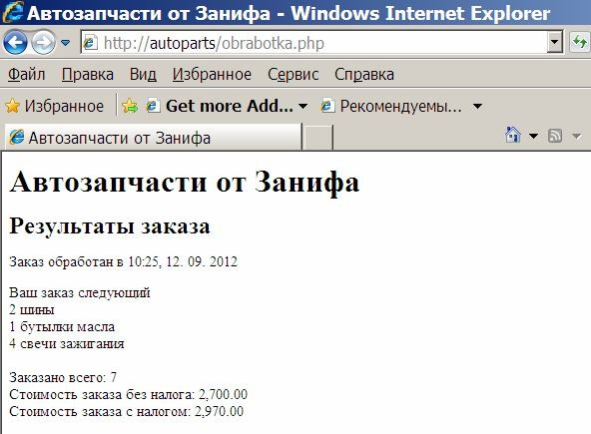

Последовательность выполнения работы
- Создание сайта начните с создания каталогов: C:\webservers\home\familia_auto\www\.
В каталог www в дальнейшем поместите созданные вами в ре- дакторе Блокнот файлы:
  - Index.htm — файл с формой заказа;
  - Obrabotka.php — php-программа для обработки заказа.
- Для вызова формы заказа:
  - запустите сервер (ярлык StartServers на рабочем столе);
  - запустите браузер;
  - в адресной строке браузера наберите адрес: http://familia_ auto. Откроется наша форма заказа из файла index.htm.
- Заполните заказ, отправьте его. Изучите результат обработ- ки, полученный от сервера.
- В случае ошибок отладьте форму и/или PHP-программу.
- «Подправьте» форму: слово «Товар» выровняйте по центру, а слово «Шины» — по левому краю.
- Измените программу для случая, когда на сервере запреще- но прямое использование данных, полученных с формы. Исполь- зуйте суперглобальный массив $_POST (подраздел 2.2).
- Усовершенствуйте программу для вывода результатов ее ра- боты с единицами измерения выводимых величин:
Заказано всего: 7 единиц товара.

Стоимость заказа без налога: 2,700.00 руб. Стоимость заказа с налогом: 2,970.60 руб.
- Усовершенствуйте программу для того, чтобы при пустых полях на форме в ответ выдавалось только сообщение «Вы ничего не заказали на предыдущей странице» (цвет текста должен быть красный).

Задание 2
Передача данных серверной программе с разных элементов формы
На практике для передачи данных серверной программе с по- мощью формы используются не только рассмотренные в преды- дущем задании поля типа text. Бывает потребность брать данные с полей типов: Radio, CheckBox, Select, Textarea.
Изучив теоретический материал из раздела 2.5, создайте сер- верное Web-приложение, выполняющее ввод и обработку анкет- ных данных.
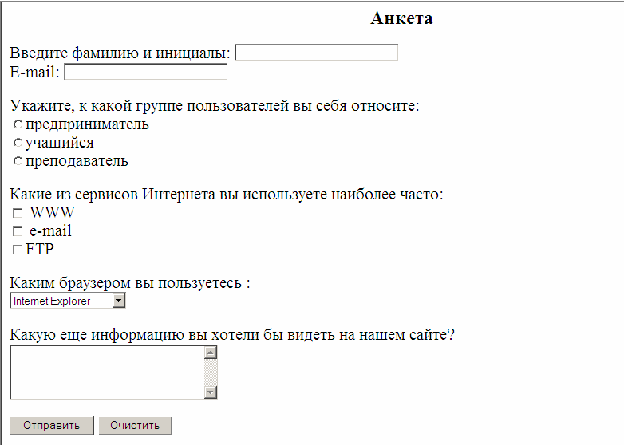
После обработки анкеты пользователь должен получить ре- зультат в виде следующей Web-страницы.

Задание 3
Проверка данных, введенных в форму
Изучив теоретический материал из раздела 2.5, создайте сер- верное Web-приложение, выполняющее следующие функции.
- Вывод формы с запросом на ввод сторон треугольника.
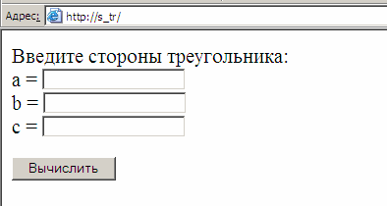
- После завершения ввода и нажатия кнопки типа Submit проверка на полноту ввода.
- Проверка того, что в поля ввода введены только числа.
- Проверка на корректность введенных значений сторон тре- угольника (должны соблюдаться известные из геометрии соотно- шения между длинами сторон треугольника).
- В любом из предыдущих трех случаев неправильного ввода обеспечить повторный ввод данных в форму.
- Вычисление площади треугольника по формуле Герона.

Задание 4
- Создайте форму для регистрации участников зимней школы программирования.

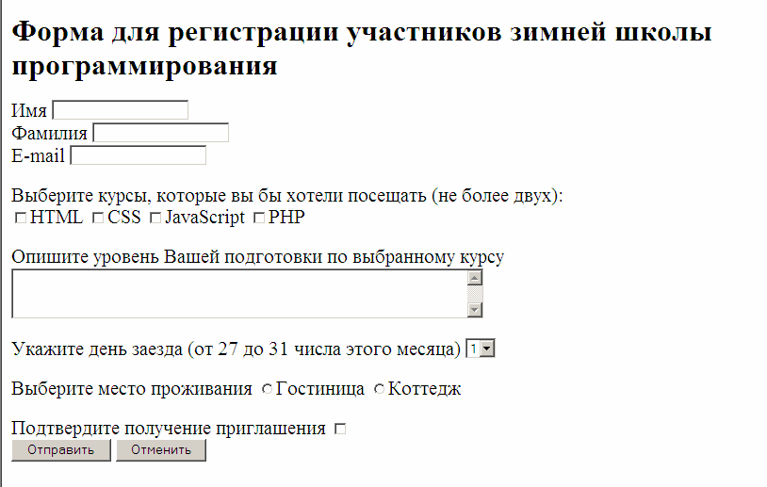
- Напишите программу-обработчик, которая выдаст инфор- мацию зарегистрированным участникам в следующем виде:

Уважаемый [Имя] [Фамилия]! Ваш E-mail: [электронный адрес].
Вы выбрали для изучения курсы по: [названия/название курса]. Занятия по курсу [название курса] начнутся (01.01.2012,
02.01.2012, 03.01.2012, 04.01.2012 для HTML, CSS, JavaScript,
PHP соответственно).
Уровень Вашей подготовки по выбранному курсу: [текст] День Вашего заезда: [день].
Вы хотите жить в: [вариант места проживания].
Вы подтвердили / не подтвердили получение приглашения.
- Усовершенствуйте программу для того, чтобы она проверя- ла, все ли необходимые данные введены в форму. При отсутствии данных надо выдать соответствующее сообщение красным цве- том и вывести форму для повторного ввода данных.
- Попробуйте устранить недостатки в дизайне формы. Ста- райтесь не увеличивать высоту формы.

Лабораторная работа № 2
Работа с базой данных MySQL в ручном режиме
Задание 1
Создание MySQL - БД с помощью программы PhpMyAdmin 2.3.0
Изучите теоретический материал из подразделов 3.1, 3.2, 3.3,
3.4.. С помощью графического интерфейса СУБД MySQL — про- граммы PhpMyAdmin создайте БД Firstdb и таблицу с именем Staff (Сотрудники).

Пусть структура и начальное содержание БД будет такое.

id | name | lastname | dol
1 | Алексей | Алексеев | директор
2 | Иван | Иванов | бухгалтер
3 | Александр | Александров | программист
Для облегчения и ускорения работы можно взять у преподава- теля распечатку с инструкцией по созданию БД в PhpMyAdmin.

Задание 2
Выполнение операций по обработке данных из MySQL — базы данных в ручном режиме с помощью программы PhpMyAdmin 2.3.0
В PhpMyAdmin в режимах QBE (можно выполнить не все опе- рации) и SQL выполните следующие 13 операций с данными из своей БД Firstdb.
Для удобства можно взять у преподавателя распечатку с пунк- тами задания.
- Выведите на экран имя первого сотрудника.
- Выведите на экран фамилию и должность первого сотруд- ника.
- Выведите на экран имя второго сотрудника.
- Выведите на экран фамилию и должность второго сотруд- ника.

- Выведите на экран данные всех сотрудников.
- Выведите на экран должность сотрудника с номером 2 и именем Александр.
- Выведите на экран фамилию и должность Александра.
- Выведите на экран данные всех сотрудников, отсортировав их по именам в алфавитном порядке.
- Выведите на экран данные всех сотрудников, отсортировав их по именам в порядке, обратном алфавитному.
- Выведите на экран данные первых двух сотрудников, от- сортировав их по именам в алфавитном порядке.
- Вставьте в таблицу данные Андрея Андреева, водителя.
- Замените программиста Александрова на Егора Егорова.
- Удалите из БД данных программиста Егорова.
- Приведите таблицу staff в исходное состояние. Это нужно для выполнения следующего задания.

Задание 3 Экспорт/импорт данных в PhpMyAdmin
В ходе создания и отладки сайта на локальном сервере прихо- дится неоднократно переносить базу данных с одного места в другое.
Изучите теоретический материал из подраздела 3.7 и выпол- ните следующие задания по экспорту и импорту данных.
- Перенесите дамп (содержимое) БД «firstdb» в БД «thirddb» на вашем локальном сервере. Проверьте содержимое полученной БД.
- Сохраните дамп таблицы staff из БД «firstdb» в виде резерв- ной копии в файле «staff.sql». Импортируйте таблицу из файла
«staff.sql» в БД «thirddb», предварительно удалив данные в по- следней.
- Попробуйте сохранить дамп таблицы staff из БД «firstdb» в виде резервной копии в файле «staff1.sql». Импортируйте таблицу из файла «staff1.sql» в БД «thirddb».
- Попробуйте сохранить дамп таблицы staff из БД «firstdb» в виде резервной копии в файле «staff1.sql». Импортируйте таблицу из файла «staff1.sql» в БД «thirddb», предварительно удалив дан- ные в последней.

- Перенесите дамп БД «firstdb» на другую машину в БД
«foreigndb».
- Пользуясь командой Operations в верхнем меню phpMyAdmin, в БД firstdb создайте копию таблицы staff под име- нем staff1 и сохраните ее в БД firstdb.
- Определите назначение других операций по работе с БД и таблицей, выполняемых в пункте верхнего меню Operations.

Лабораторная работа № 3 Программирование на PHP взаимодействия с СУБД MySQL
Задание 1
В этом задании надо будет выполнить все 13 операций по об- работке данных из БД Firstdb (см. задание 2 к предыдущей лабо- раторной работе) с помощью PHP-скриптов.
Для выполнения пунктов задания необходимо пользоваться теоретическим материалом из разделов 3.4, 3.5.
Чтобы скрипт не получился очень большим, следовательно, плохо обозримым и трудно отлаживаемым, для выполнения опе- раций по обработке данных из БД Firstdb мы напишем несколько скриптов и сохраним их в соответствующих файлах.

Перед запуском программ не забудьте запустить сервер.
Для запуска программ в адресной строке браузера надо будет набрать адрес: localhost/familia_mysql/имя_файла.

Порядок работы
- Создайте каталог: C:\webservers\home\localhost\www\familia_ mysql\.
В этот каталог в дальнейшем будете помещать создаваемые вами в редакторе Блокнот файлы:
- Mysql_php.php — php-программа (полигон) для экспери- ментов по выборке данных из БД firstdb;
- Mysql_table.php — сценарий для отображения содержимого таблицы staff в виде HTML-таблицы;
- Mysql_insert_1.php — php-программа для экспериментов по вставке данных в таблицу;

- Mysql_form.php — форма для ввода данных в таблицу staff;
- Mysql_insert_2.php — php-программа для ввода данных в таблицу через форму;
- Mysql_update.php — php — сценарий для обновления дан- ных в таблице;
- Mysql_delete.php — php — сценарий для удаления записей из БД.
- Создайте в редакторе Блокнот файл-полигон под именем Mysql_php.php для экспериментов по выборке данных из таблицы staff БД firstdb (подключение к серверу, выбор БД, выборка дан- ных из таблицы, вывод данных на экран).
Шаблон для этого и остальных 6 файлов с PHP-сценариями может быть следующий:
<!DOCTYPE HTML PUBLIC "-//W3C//DTD HTML 4.01 Transi-
tional//EN">
<html>
<head>
<title>Работа с БД </title>
<meta http-equiv="Content-Type" content="text/html; charset=windows-1251">
</head>
<body>
<?
?>
</body>
</html>
PHP-операторы надо будет всталять в тег <? ?>
Создайте и сохраните все 7 файлов-шаблонов в своем каталоге по адресу:
C:\webservers\home\localhost\www\familia_mysql\.
- Впишите в файл Mysql_php.php PHP-оператор для выполне- ния подключения к серверу MySql (п. 3.5.1).
- Впишите туда же оператор для выбора БД (п. 3.5.2).
- Программируйте выборку данных из БД и их вывод на экран по п. 3.5.3. Проверяйте работу программы после каждой модифи- кации.

  - Выведите на экран имя первого сотрудника.
Для выполнения этой операции вы должны написать скрипт:
<?
$db=mysql_connect("localhost",'student',12345); mysql_select_db("firstdb",$db);
$result=mysql_query("SELECT id, name FROM staff WHERE id='1' ", $db);//1
echo '1. Выведите на экран имя первого сотрудника'.'<BR>';
$myrow=mysql_fetch_array($result); echo $myrow['id']."<BR>";
echo $myrow['name']."<p>";
?>
  - Выведите на экран фамилию и должность первого сотруд- ника.
  - Выведите на экран имя второго сотрудника.
  - Выведите на экран фамилию и должность второго сотруд- ника.
  - Выведите на экран данные всех сотрудников.
  - Выведите на экран должность сотрудника с номером 2 и именем Александр.
  - Выведите на экран фамилию и должность Александра.
  - Выведите на экран данные всех сотрудников, отсортировав их по именам в алфавитном порядке.
  - Выведите на экран данные всех сотрудников, отсортировав их по именам в порядке, обратном алфавитному.
  - Выведите на экран данные первых двух сотрудников, от- сортировав их по именам в алфавитном порядке.
- Запрограммируйте отображение данных из БД в виде табли- цы (п. 3.5.4). Сохраните файл под именем Mysql_table.php. Ото- бразите содержимое таблицы staff.
- Запрограммируйте вставку записи в таблицу (п. 3.5.5). Вставьте в таблицу данные Андрея Андреева, водителя. Сохраните файл под именем Mysql_insert_1.php. Проверьте результат путем отображения на экране содержимого таблицы staff с помощью программы Mysql_table.php и программы PhpMyAdmin.
- Запрограммируйте ввод данных в таблицу через форму (п. 3.5.6). Код формы сохраните в файле под именем Mysql_form.php. Код обработчика формы сохраните в файле Mysql_insert_2.php.

Используя созданную форму, добавьте в таблицу данные двух произвольных сотрудников и отобразите содержимое таблицы с помощью программы Mysql_table.php.
- Запрограммируйте замену программиста Александрова на Егора Егорова. Сохраните файл под именем Mysql_update.php. Проверьте результат путем отображения на экране содержимого таблицы staff с помощью программы Mysql_table.php.
- Запрограммируйте удаление из БД данных программиста Егорова. Сохраните файл под именем Mysql_deletete.php. Про- верьте результат путем отображения на экране содержимого таб- лицы staff с помощью программы Mysql_table.php.
- Пользуясь материалом из пунктов 3.5.1 и 3.5.2, используйте функции mysql_connect и mysql_select_db с контролем ошибки. Проверьте работу программ mysql_table.php и mysql_php.php при наличии в них ошибок в имени базы данных.

Задание 2
Создание MySQL - БД путем программирования в PHP
Изучите теоретический материал из подраздела 3.6 и запро- граммируйте создание БД seconddb и таблицы с именем Staff (разделы 3.2, 3.3). То есть базу данных firstdb, которую в лабора- торной работе № 2 создавали вручную в PhpMyAdmin, создадим путем программирования в PHP.

Задание 3
Создание PHP+MySql-приложения «Библиотека»
Вы владелец Internet-библиотеки, содержащей 10 книг. Для каждой книги указаны название, автор, издательство, серия и уникальный код (ISBN). В приложении необходимо обеспечить:
- возможность добавления и удаления книг в библиотеке (для администратора);
- возможность поиска по всем перечисленным атрибутам книги (для пользователя).
В качестве хранилища данных о книгах использовать базу данных MySQL.

ЗАКЛЮЧЕНИЕ

Завершив изложение материала учебного пособия, оценим, на- сколько результат отличается от предварительного плана.
Ответ на этот вопрос надо начать с констатации того, что ин- струментарий современного Web-программирования, в том числе и серверного Web-программирования, стал очень громоздким. Этот инструментарий повышает производительность труда Web- разработчика, позволяет повысить качество Web-продукта, но не уменьшает трудоемкость изучения этого инструментария.
Чтобы устранить противоречие между объемом материала, подлежащего изложению, с одной стороны, и возможностями студента и отводимым данной дисциплине временем, с другой стороны, автор использовал так называемый «закон Парето»:
«Чтобы решить 80% задач, встречающихся на практике, доста- точно знать 20% инструментов».
В результате получилось учебное пособие, которое можно ус- пешно, эффективно использовать на лабораторных занятиях и при подготовке к экзамену. Это показал опыт использования элек- тронного варианта учебного пособия (неполного) в течение двух семестров.
Однако надо признать, что для выполнения дипломного проек- тирования, тем более для профессиональной работы, требуется знать и уметь значительно больше, чем дается в этом пособии.
Но надо признать и то, что студент, изучивший серверное Web- программирование по этому учебному пособию, сможет без лиш- них усилий и стрессов изучать материал, предназначенный для профессиональной работы в области серверного Web-програм- мирования. Автор частично в этом уже убедился.

ОБЗОР ТЕРМИНОВ И ПОНЯТИЙ ИЗ ОБЛАСТИ СЕРВЕРНОГО WEB-ПРОГРАММИРОВАНИЯ

Введение в Web-программирование
Web-программирование — разработка любых программных продуктов, предназначенных для работы в World Wide Web.
Разновидности Web-программирования — разработка Web- страниц на чистом HTML, использование на Web-страницах тех- нологий JavaScript и VBScript, создание CGI-приложений.

Разработка web-страниц на чистом HTML — разновидность web-программирования, поскольку при просмотре страницы браузер фактически исполняет код HTML, форматируя текст со- гласно инструкциям этого языка. В профессиональных сайтах, как правило, для оформления используются каскадные таблицы стилей (CSS cascading style sheets). Поэтому их использование тоже надо отнести к Web-программированию.
Создание CGI-приложений (CGI — сокращение от Common Gateway Interface) — технология, позволяющая запускать на web- сервере программы, имеющие возможность получать данные от посетителей сайтов, поддерживаемых этим Web-сервером, и в свою очередь выдавать им обработанные данные в виде Web- страниц или других файлов.

Web-сервер — программа, устанавливаемая на узле сети Ин- тернет и выдающая посетителям этого узла Web-страницы по за- просам. Также Web-сервером часто называется узел, на котором эта программа запущена, или даже компьютер, являющийся та- ким узлом.

Web-страница — документ, хранящий информацию в виде текстовых файлов. Помимо текста, такие страницы могут содер- жать ссылки на другие страницы (расположенные на том же са- мом или другом сервере Web), ссылки на графические изображе- ния, аудио и видеоинформацию, различные объекты ввода данных

(поля, кнопки на формах), а также другие объекты. Фактически страницы Web представляют собой контейнер для объектов раз- личных типов. Их проектируют с применением специального языка разметки гипертекстов Hyper Text Markup Language, или сокращенно — HTML.

Сайт — совокупность Web-страниц, связанных между собой гиперссылками, находящихся в одном каталоге и принадлежащих одному пользователю или относящихся к одной теме. Одна из страниц сайта назначается главной (титульной). Это обычно осу- ществляется путем присвоения файлу с этой страницей имени index.htm.
Язык серверного Web-программирования PHP Синтаксис языка PHP — правила конструирования операто-
ров программы и требования к оформлению программ. Как и в других языках программирования, синтаксис языка PHP включает:
- алфавит используемых символов;
- ключевые (служебные) слова;
- правила построения идентификаторов;
- используемые в языке операции над данными;
- правила построения выражений;
- правила построения и включения в скрипт комментариев.

Типы данных PHP
PHP поддерживает восемь типов данных. Четыре скалярных типа:
- boolean (логический);
- integer (целый);
- float (с плавающей точкой);
- string (строковый). Два смешанных типа:
- array (массив);
- object (объект).
И два специальных типа:
- resource (ресурс);
- NULL.

PHP-операторы — действия, которые должен выполнить PHP-интерпретатор. РНР-операторы помещаются между откры- вающим и закрывающим дескрипторами.

Функция — фрагмент исходного текста, оформленный по со- ответствующим правилам и который можно вызывать по мере необходимости из различных мест сценария PHP.

Массив — именованный участок памяти, в которой хранится набор значений, что позволяет группировать обычные скалярные значения.

Ассоциативные массивы — это массивы, в которых в качест- ве индексов могут использоваться практически любые значения, но, как правило, таковыми являются строки.

Инициализация массива — формирование массива путем ввода определенным способом его элементов.

Система управления базами данных MySQL
Сервер баз данных — программа, обслуживающая процессы работы с базой данных.

Реляционная база данных — база данных, в которой данные представлены в виде одной или многих таблиц.
Индекс — отсортированный список значений одного поля таблицы, предназначенный для ускорения поиска в БД.

Уникальный индекс — список значений, в котором каждое значение уникально.

Первичный ключ — уникальный индекс, используемый для однозначной идентификации записей таблицы.

Логический (естественный) ключ — то поле таблицы, кото- рое естественным образом определяет записи.

Суррогатный ключ — дополнительное поле, вводимое в таб- лицу с данными для однозначной идентификации записей табли- цы.

Нормализация БД — устранение избыточности в таблицах путем выделения из нее нескольких таблиц, соответствующих отдельным сущностям.
Программирование взаимодействия PHP и MySQL Сетевая база данных — это БД, хранящаяся на сервере. По
запросам клиентов серверные приложения выбирают из БД необ- ходимые данные, вставляют их в Web-страницы и отправляют на клиентскую машину.

Сеанс обмена PHP-программы с сервером баз данных — процесс, включающий следующие этапы, реализуемые встроен- ными функциями серверного языка программирования PHP:
- установление соединения с сервером MySQL;
- выбор базы данных;
- формирование и отправка серверу запросов;
- помещение содержимого таблицы базы данных в матрицу;
- выборка из матрицы строк (записей) таблицы;
- доступ к отдельному полю записи;
- разрыв соединения с сервером.

ТЕСТОВЫЕ ЗАДАНИЯ

Фонд тестовых заданий для оценки знаний по дисциплине (КИМ по дисциплине)
Контрольно-тестирующий комплекс содержит 40 тестовых за- даний по всем разделам курса и обеспечивает проведение сле- дующих видов контроля знаний студентов:
- определение исходного уровня подготовки (тестирование по 40 заданиям перед началом преподавания дисциплины);
- самоконтроль;
- проверка готовности перехода на другую тему (тестирова- ние на заданиях из этого раздела после завершения работы с оче- редным разделом курса или несколькими маленькими разделами);
- промежуточный и итоговый контроль.

Критерии для итогового контроля

Количество баллов | Оценка
< 25 | 2
=> 25 | 3
=> 30 | 4
=> 35 | 5

КОНТРОЛИРУЮЩИЙ КУРС/ТЕСТ ПО РАЗДЕЛУ

"Серверное Web-программирование" (кафедра И и МПИ НГГУ) Разработчик Хакимов Р.Х.
Структура аттестационного педагогического измерительного материала (АПИМ):

Номер раз-  дела | Наименование темы | Коли- чество  ТЗ по теме | Критерий освоения  раздела
1 | Введение в Web-программирование | 3 | 3
3 | Работа с сервером баз данных MySQL | 6 | 6
4 | Серверное Web-программирование. Язык  серверного Web-программирования PHP
4.1 | Элементы языка (Синтаксис языка) PHP | 9 | 8
4.2 | Типы данных | 5 | 5
4.3 | Операторы | 6 | 6
4.4 | Функции в PHP | 5 | 5
 | Итого | 40

Тестовые задания
1. Введение в Web-программирование
- Web-программирование это:
  - разработка любых программных продуктов, предназначен- ных для работы на сайтах World Wide Web
  - создание Web-страниц на языке HTML
  - использование на Web-страницах технологии CSS

- Разновидности Web-программирования это:
  - разработка Web-страниц на чистом HTML
  - использование на web-страницах технологий JavaScript и VBScript
  - создание CGI-приложений
  - создание BGI-приложений

- Web-сервер это:
  - программа, устанавливаемая на узле сети Интернет и вы- дающая посетителям этого узла Web-страницы по запросам
  - узел, на котором работает программа, выдающая клиентам Web-страницы по запросам
  - компьютер, на котором работает программа, выдающая кли- ентам Web-страницы по запросам

Работа с СУБД MySQL
- Сервер баз данных MySQL обслуживает базы данных типа:
  - иерархический
  - реляционный
  - сетевой
  - объектно-ориентированный
- Установите соответствие между терминами и их содержанием

Индекс | Отсортированный список значений поля таб- лицы, предназначенный для ускорения поис-  ка в БД
Уникальный  индекс | Список значений, в котором каждое значение  уникально
Первичный ключ | Уникальный индекс, используемый для уни-  кальной идентификации записей таблицы
Логический (есте-  ственный) ключ | То поле таблицы, которое естественным об-  разом определяет записи
Суррогатный ключ | Дополнительное поле, вводимое в таблицу с данными для уникальной идентификации за-  писей таблицы
Нормализация БД | Устранение избыточности в генеральной таб- лице путем выделения из нее нескольких таб-  лиц, соответствующих отдельным сущностям
- Сервер баз данных MySQL более других СУБД подходит для работы с Web-приложениями по причине:
  - быстродействия
  - приспособленности для работы с очень большими БД
  - отсутствия транзакций

- Установите соответствие между обозначениями типов полей БД и их описанием

INT | Целые числа
DATE | Дата в формате ГГГГ-ММ-ДД
TIME | Время в формате ЧЧ-ММ-СС
CHAR | Строки с длиной до 255 символов
TEXT | Строки с длиной до 65 535
BLOB | Двоичные данные длиной до 65 535 кБит
- Установите соответствие между названиями команд MySQL и их действиями

CREATE DATABASE | Создает новую БД
CREATE TABLE | Создает новую таблицу в выбранной БД
DESCRIBE | Показывает структуру БД
ALTER TABLE | Позволяет изменить структуру БД
DROP TABLE | Удаляет одну или несколько таблиц
DROP DATABASE | Удаляет БД со всеми таблицами
INSERT  INTO…VALUES | Вставляет новые записи в существующую  таблицу
DELETE | Удаляет из таблицы записи, удовлетво-  ряющие заданным параметрам
SELECT | Извлекает строки данных из одной или не-  скольких таблиц
UPDATE | Обновляет столбцы таблицы
SHOW | Показывает, какие базы данных имеются в  системе
- Установите соответствие между названиями функций MySQL и их действиями

mysql_connect (server,  username, password); | для установления соединения  с сервером MySQL
mysql_select_db (dbname, $db); | выбор базы данных
mysql_query (query) | для отправки серверу запросов
mysql_fetch_array ($result) | для вывода записей из базы данных
mysql_close ($db); | разрыв соединения с сервером

Серверное Web-программирование. Язык серверного Web-программирования PHP
  - Синтаксис языка
- Чему равен результат операции 5%2? ###
- В результате выполнения скрипта на экран будет выведено ###.
<?
$var=1; echo(++$var);
?>
- В результате выполнения скрипта на экран будет выведено ###.
<?
$var=1; echo($var++);
?>
- В результат выполнения скрипта на экран будет выведено ###.
<?
$var=”aaa”; echo($var++);
?>
- echo (4<<2) = ###
- echo (5>>1) = ###
- echo (6|5) = ###
- echo (6&5) = ###
- Правильно ли оформлен комментарий?
<?
echo(“Hello”); //Это комментарий
?>
- да
- нет

Типы данных
- Отметьте типы данных PHP:
  - integer
  - string
  - float
  - array
  - boolean
  - object
- В результате выполнения скрипта на экран будет выведено ###.
<?
$var_str=”5”; echo(gettype ($var_str));
?>

- В результате выполнения скрипта на экран будет выведено ###.
<?
$var_num=5; echo(gettype ($var_num));
?>

- В результате выполнения скрипта на экран будет выведено ###.
<?
$var=”5”;
settype ($var, integer); echo (gettype ($var));
?>

- В результате выполнения скрипта на экран будет выведено ###.
<?
$var=”5”;
$var = (int) $var; echo (gettype ($var));
?>

- Структурами для хранения данных являются:
  - массивы

  - стек
  - очередь
  - связный список
  - дек

- Стек работает по принципу:
  - LIFO
  - FIFO

- Очередь работает по принципу:
  - LIFO
  - FIFO

- Результатом выполнения скрипта будет ###.
<?
$car[] = “автобус”;
$car[] = “грузовик”; echo ($car[1]);
?>
- Результатом выполнения скрипта будет ###.
<?
$car = array(“автобус”, “грузовик”); echo ($car[1]);
?>

- Результатом выполнения скрипта будет ###.
<?
$car = array(“pc”=>“автобус”, “lc”=>“грузовик”); echo ($car[“lr”]);
?>

Операторы
- В результат выполнения скрипта
<?
$flag1 = true;
$flag2= true;

$flag3= false;
if ($flag1 && $flag2 || $flag3)
{
echo “<p>Условие истинно</p>”;
}
else
{
echo “<p>Условие ложно </p>”;
}
?>
на экран будет выведено:
- Условие истинно
- Условие ложно
- Результат условной операции x <0 ? —x: x;
  - x
  - -x
  - абсолютное значение x
- Правильно ли дана структура оператора Switch? Switch (expression)
{
case value1:
statements; break;
case value2:
statements; break; default:
statements;
}
- да
- нет
- В результате работы скрипта будет выведено ### чисел.
<?
$a=0;

while ($a<=10)
{
echo "$a<br>";
$a=$a+1;
}
?>
- В результате работы скрипта будет выведено число ###.
<?
$sum=0;
$i=1; do
{
$sum=$sum+$i;
$i=$i+1;
}
while($i<=5); echo $sum;
?>
- В результате работы скрипта будет выведено ### чисел.
<?
$var = 5;
for ($i = 0; $i<=$var; $i++)
{
echo ($i); echo(‘<br>’);
}
?>

Функции
- В результате работы скрипта будет выведено число ###.
<?
Function get_sum()
{
$var = 5;
$var1 = 10;

$sum = $var + $var1; return $sum;
}
echo (get_sum();
?>

- В результате работы скрипта будет выведено число ###.
<?
Function get_sum()
{
$var = 5;
$var1 = 10;
$sum = $var + $var1; echo ($sum);
}
get_sum();
?>
- В результате работы скрипта будет выведено число ###.
<?
Function get_sum($var, $var1)
{
$sum = $var + $var1; echo ($sum);
}
get_sum(5, 2);
?>
- В результате работы скрипта будет выведено число ###.
<?
Function get_sum()
{
$var = 5; echo ($var);
}
$var =10; get_sum();
?>

- В результате работы скрипта будет выведено число ###.
<?
Function get_sum()
{
global $var;
$var = 5; echo ($var);
}
$var =10; get_sum();
?>

ЛИТЕРАТУРА
- Когзолл Дж. PHP5. Полное руководство. М., 2006.
- Колисниченко Д.Н. Современный сайт на PHP b JavaScript. СПб., 2009.
- Кравец О.Я., Солдатов Е.А., Селиванова М.В. Практикум по разработке Интернет-приложений: Учеб. пособие. Изд. 2-е, пере- раб. и доп. Уфа, 2008.
- Кузнецов М.В., Симдянов И.В. Самоучитель РНР 5. СПб., 2004.
- Кухарчик А. РНР: обучение на примерах. Минск, 2004.
- Мазуркевич А., Еловой Д. РНР: настольная книга програм- миста. М., 2004.
- Руководство по PHP. URL: http://www.php.net/manual/ru/
- Савельева Н.В. Основы программирования на PHP: Учеб. пособие для студ. вузов. М., 2005.
- Томсон Л., Веллинг Л. Разработка Web-приложений на PHP и MySQL. 2-е изд., испр. СПб., 2003.
- Фролов А.В., Фролов Г.В. Базы данных в Интернете: прак- тическое руководство по созданию Web-приложений с базами дан- ных. Изд. 2-е, испр. М., 2000.
- Шапошников И.В. РНР 5.1. Учебный курс. СПб., 2007.

Интернет-ресурсы
- PHP (www.php.net)
- Web-сервер Apache (www.apache.org)
- Сервер баз данных MySQL (www.mysql.com)
- Денвер (denwer.ru)

ОГЛАВЛЕНИЕ

Предисловие 3
- Введение в серверное Web-программирование 8
  - Пассивные и активные серверы Web 8
  - Программы CGI, схема их работы 9
  - Язык создания CGI-сценариев — PHP 11
- Обработка на сервере запросов с клиентской машины 13
  - PHP-сценарий обработки на сервере заказа на автозапчасти, отправленного с клиентской машины 13
  - Особенности синтаксиса языка PHP 18
  - Методы передачи информации
в серверную PHP-программу 19
    - Метод POST 20
    - Метод GET 21
  - Варианты передачи данных серверной
программе с разных элементов формы 23
  - Проверка данных, введенных в форму 28
  - Разработка и отладка локального сайта
с помощью локального сервера 31
    - Система Денвер 31
    - Установка Web-сервера на локальном компьютере 32
    - Структура папок локального Web-сервера 32
    - Порядок создания интерактивного сайта 35
- Работа с сервером баз данных MySQL 37
  - Общая характеристика MySQL 37
  - Описание задания по созданию базы данных в MySQL 38
  - Методика создания MySQL — БД
с помощью программы phpMyAdmin 3.2.3 38
  - Основные SQL-операторы для работы с БД 40
    - Создание базы данных 40
    - Создание таблицы 41
    - Выборка записей 41
    - Вставка записей 42
    - Обновление записей 42
    - Удаление записей 42
  - Функции PHP для работы с СУБД MySQL. Программирование взаимодействия с БД 43
    - Подключение к серверу баз данных 43
    - Выбор базы данных 44
    - Выборка данных из таблицы 45
    - Отображение данных таблицы БД
в виде таблицы на Web-странице 47
    - Вставка записи в таблицу 49
    - Добавление записей в базу данных через форму 49
    - Обновление записей 52
    - Удаление записей 52
    - Завершение MySQL-соединения 53
  - Методика создания MySQL-базы данных
путем программирования в PHP 53
  - Экспорт/импорт данных в PhpMyAdmin 55
- Язык серверного Web-программирования PHP 63
  - Элементы языка (Синтаксис языка) PHP 66
    - Алфавит 66
    - Служебные слова 66
    - Идентификаторы 67
    - Данные 67
    - Операции 68
    - Выражения 70
  - Типы данных 71
    - Тип boolean (логический тип) 71
    - Тип integer (целые) 72
    - Тип float (числа с плавающей точкой) 73
    - Тип string (строка) 73
    - Тип array (массив) 76
    - Тип object (объекты) 79
    - Тип resource (ресурсы) 79
    - Тип null 80
  - Операторы 80
    - Операторы вывода 80
    - Оператор присвоения 80
    - Условный оператор 81
    - Оператор switch 84
    - Операторы цикла 84
    - Оператор include (включить) 87
  - Функции в PHP 89
    - Встроенные функции PHP 89
    - Пользовательские функции 94
- Лабораторные работы 98
Лабораторная работа № 1. Получение и обработка
данных из форм клиента с помощью PHP-скриптов 98
Лабораторная работа № 2. Работа с базой данных
MySQL в ручном режиме 103
Лабораторная работа № 3. Программирование
на PHP взаимодействия с СУБД MySQL 105
Заключение 109
Обзор терминов и понятий из области
серверного Web-программирования 110
Тестовые задания 114
Литература 125

